趙九成《續考古圖》、無名氏《考古圖釋文》校疏

（首發）

費文彬

杭州市蕭山區第二中等職業學校

## 凡例

傳世《續考古圖》五卷、《釋文》一卷，宋本爲錢曾得于顧宸處，後經季振宜、徐乾學遞藏，如今不知其去向。錢氏曾據宋本製作覆鈔本，後入天禄琳琅閣。至嘉慶二年（1797），錢鈔本被焚于乾清宫大火。

文淵閣與文津閣選用錢本爲底本製作了抄本。翁方綱也對錢本進行了抄寫，此本（或此本的複本）一爲李鴻裔所得，書扉有其跋文；一爲陸心源所得，陸氏據以刊入《十萬卷樓叢書》。

對于《續考古圖》的作者，如今大多認爲是趙九成，作者在此采用這種説法。而《考古圖釋文》的作者則有趙九成與吕大臨兩種争議，筆者認爲這兩種説法都存在問題，故本文以‍“無名氏”署《考古圖釋文》。具體論述參見拙文《〈考古圖釋文〉作者非吕大臨論》（未刊稿），此不贅述。

對于《續考古圖》與《考古圖釋文》，筆者選擇以四個版本互校，訂謬補缺，有如下凡例：

一、比較四個版本間的差異，並在疏中指出；

二、指出書中的訛誤用字，並給出證據；

三、以十萬本的器物及銘文圖像爲準進行處理；

四、將有銘文的器物與《殷周金文集成》等書所收進行編號匹配；

五、考釋書中人物；

本次勘校所用的版本如下：

滬藏本：上海圖書館藏《續考古圖》，清抄。五卷。翁方綱跋。上海圖書館藏。

上海圖書館藏《考古圖釋文》，清抄。一卷。同上。

十萬本：十萬卷樓叢書《續考古圖》，清刻。五卷。陸心源序，翁方綱跋。商務印書館《續考古圖》。

十萬卷樓叢書《考古圖釋文》，清刻。一卷。商務印書館《鼎録·紹興内府古器評·考古圖釋文》。

文淵本：文淵閣四庫全書《續考古圖》，清抄。五卷。臺灣商務印書館《文淵閣四庫全書》子部一四六。

文淵閣四庫全書《考古圖釋文》，清抄。一卷。同上。

文津本：文津閣四庫全書《續考古圖》，清抄。五卷。中華書局《考古圖·續考古圖·考古圖釋文》。

文津閣四庫全書《考古圖釋文》，清抄。一卷。同上。

拙文定稿倉促，加之筆者水平有限，恐有錯漏，懇請讀者不吝指正。

## 續考古圖序跋

### 〔翁方綱跋〕

右《續考古圖》五卷、《釋文》一卷。

乾隆四十四年歲在己亥春三月九日，方綱手録竟。

内府藏本《考古圖》十卷，《續考古圖》五卷，《釋文》一卷，宋吕大臨撰。大臨字與叔，藍田人，元祐中官祕書省正字。錢曾《讀書敏求記》云：北宋鏤板，得於無錫顧宸家，後歸泰興季振宜，又歸崑山徐乾學。曾復從乾學借鈔，其圖亦令良工繪畫，不失毫髮，紙墨更精於槧本云云。此本勘騐印記，即曾所手録。以挍世所行本，卷一多孔文父飲鼎圖一、圖銘十四字、説五十一字；卷三𨚕敦圖多一蓋圖；卷四開封劉氏小方壺圖乃祕閣方文方壺圖，祕閣方文方壺圖乃開封劉氏小方壺圖，今本互相顛倒；卷六目録多標題‍“盤匜盂弩戈削”一行；卷八多玉鹿盧劍具圖三、説一百一十五字，又多白玉雲鉤、玉環、玉玦圖各一；卷九多京兆田氏鹿盧鐙圖一、説四十七字，又犀鐙第二圖與今本迥别，又内藏環耳鼒多一蓋圖；卷十新平張氏連環鼎壺無‍“右所從得及度量銘識皆闕失無可考，惟樣存於此”二十字，又多廬江李氏鐎斗圖一，又獸鑪第二圖後有説三十五字，又卷末多邛州天甯寺僧捧勅佩圖二、説四十六字。卷首大臨自序大題曰‍“後記”，附載卷末。其餘字句行款之異同不可縷舉，而參騐文義，皆以此本爲長。《續圖》卷一二十器，卷二二十二器，卷三三十六器，卷四二十器，卷五十二器，先後不以類從，蓋隨見隨録，故第五卷所載獨少。其收藏名姓皆載圖説之首，云‍“右某人所得”，與前圖注名姓於標目下者例亦小殊。《釋文》一卷，前有大臨題詞（方綱有識語見後），以《廣韻》四聲編其字云。吾衍《學古編》稱此圖有黑白兩樣（黑白皆謂所刻款識），黑字者後有《韻圖》，欠璊玉璏；白字者博山爐上雞畫作人手。此本銘文作白字，然博山爐圖無所謂人手，亦無所謂雞。其《釋文》一卷依韻排次，當即衍所謂韻圖，然八卷實有廬江李氏璊玉璏，知衍所見本亦不及此本之完善。是書作於元祐壬申，在《宣和博古圖》之前，而體例謹嚴，有疑則闕，不若《博古圖》之附會古人，動成舛謬。其𨚕敦一條，胡安國注《春秋》‍“成周宣榭火”乃引以詁經，信其説之可據矣。然前圖十卷，器之有銘者繪其圖必摹其銘，摹其銘必釋其文；今此《續圖》五卷則有有銘而不摹其文，摹文而不釋其讀者，不特收藏姓氏標目之例與前十卷殊也。又如第二卷引‍“吕與叔”云云、‍“《考古》”云云，而第三卷有紹興壬午所得之器，壬午是紹興三十二年，則此《續圖》五卷成於南宋時，非吕大臨所撰無疑。錢氏概目以北宋板，亦未之詳考也。至其後《釋文》一卷，則所舉諸器皆是前圖所載者，其釋‍“榭”字、‍“㭊”字亦與前卷相合。惟弡中𠤱‍“弡”字，前圖釋作‍“張”，而此從闕疑。然‍“張仲”之文，薛尚功《鐘鼎款識》但引歐説而不及吕，則前圖之釋‍“張”，恐非吕氏原本。且今刻本《考古圖》有引薛釋某者，薛尚功南宋人，定是後人附益者爾，則此《釋文》一卷當是大臨原本也。（方綱有識見後）

文淵閣校理、翰林院編脩、四庫全書纂脩官翁方綱謹記。

此書僅得見館寫副本，或謄録手寫多誤，抑或錢氏影寫原本有誤，皆未可知也。其確可定者，方綱校勘之次亦即改寫，而其未改者尚極多。然此猶以楷文言之，若篆則古文本無定本，實不敢以臆斷，故多有仍其樣書之者。至於同一引《説文》而忽楷忽篆，或與今《説文》本同，又或不盡合，凡若此類，亦皆依其舊書之，將以待考云爾。方綱又記。

又按此書内標題如‍“寶敦”（三卷）、‍“公經鐘”‍“吉金敦”‍“寶鼎”（並四卷）之類，似皆與文義未協；‍“虔敦”‍“旅車敦”（並四卷）分爲二卷，亦未善也。《釋文》云：‍“簋字不同。”然象馨香之氣，特蓋與器左右向背，非寫法不同也。又以‍“徒”下从‍“止”，是未知‍“止”乃‍“辵”之下半而非‍“止”也。[1]凡此皆與六書乖者，附記於此。三月十日。

昔人云：‍“書有誤，寧改污，勿挖補。”方綱書雖不工，然抄寫是書，竊意存此。

宋翟耆年伯壽《籀史》下卷有‍“趙九成著《吕氏考古圖釋》”，據此，則《釋文》一卷是趙九成撰，其卷前題詞蓋九成所爲也。壬寅夏六月六日，方綱識。[2]

### 刻續《考古圖》序

《續考古圖》五卷，南宋绍興間人所編，佚其姓名。《釋文》一卷，据翟耆年《籀史》，當是趙九成所撰，里貫仕履皆無考。《宋史·藝文志》《文獻通考》《郡齋讀書志》、明《文淵閣書目》、焦氏《經籍志》、高氏《百川書志》皆未箸録，始見於錢曾遵王《讀書敏求記》。[3]遵王所藏南宋刊本，與《考古圖》並行，得之無鍚顧詢遠，後歸季滄葦，《延陵書目》所載是也。滄葦没，歸於徐健菴，遵王復從健菴借歸，倩工影摹，圖繪之精，自稱遇於宋本，即今天禄琳瑯所藏，七閣所據以箸録者也。[4]書記所見藏器之人，惟李明仲誡南宋尚存；若王晋玉玠、張仲謀詢、榮詢之咨道、榮子邕輯、姚毅夫雄，皆徽宗時人。[5]作者姓名雖不可考，其必生長北宋而终於南宋無疑也。書前必有序，序必有題名，如《考古圖》之式，叙亡而姓名与之俱亡矣，夫豈故隱其名哉？人之箸書，患其不傳；傳矣患不能久，既傳且久矣，而姓名轉晦，名之傳固有幸有不幸欤？亦作者所不料也。其姪曰克一，藏宋公图标

AI 生成的内容可能不正确。鼎；曰克中，藏王宫匜。一門羣從，風流好古，時代雖遥，犹足動人慨慕，惜皆不可考耳。《考古圖》宋時甚行，至元而陳仁子刊於茶陵，至明而有泊如齋、寶古堂兩刊，故流傳甚廣。《續圖》《釋文》，宋以後無刊本，箸録家亦復罕見，余求之數十年而未得。同治己卯，漢陽葉氏京邸藏書散入厰肆，郵來目録，列有此書。亟託陳小舫閣學購之，而已不可物色矣。[6]甲申之夏，晤潘伯寅尚書于吴門，見插架有之，從翁覃溪手抄遏録者，後有二跋。覃溪所據，即遵王影摹之本，其第一跋即四庫全書館提要之底藳也。爰借録而壽之梓。[7]不見宋本，無從是正，其有斷爛，未敢肊更。相傳徐氏傳是樓之書，雍正中全歸怡賢親王之安樂堂。安樂堂之書，同治初亦不能守，潘伯寅、翁叔平兩尚書各有所得，朱修伯宗丞、楊協卿太史得之爲多。[8]是書宋本不知所歸。夫物之顯晦有時，時之先後有數，安得一旦宋本復出，以慰嗜古者之望，而快余之夙願也乎？

光緒十三年歲在彊梧大淵獻壯月既死霸，誥授榮禄大夫、三品頂戴、前分巡廣東、南韶、連兵備道兼管水利太平關監督加四级歸安陸心源書于鬲鼎廔。[9]

## 續考古圖卷第一

### 玉尺

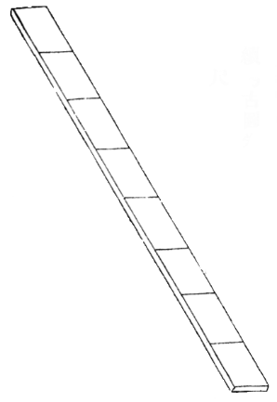

此玉尺，范忠獻家所收，以秬黍合周制，乃周尺也。

按《書》曰：‍“同律度量衡。”度，所以度長短；凡五，謂分、寸、尺、丈、引也。凡世惟用尺者，取其五度之中，析之可以見分、寸，積之可以見丈、引，所以歴世因而不改也。按度以周制爲準，後世因革不同，增損或異。周制以子穀秬黍中者，一黍之廣爲分，十分爲寸，十寸爲尺，十尺爲丈，十丈爲引，而五度審矣。晋泰始中，中書監荀勖按太樂，八音不和，始知後漢至魏尺長於古尺四分有餘，荀乃依周禮。[10]

### 秦權

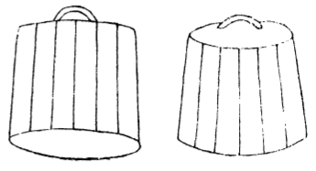



銅權二，一在河南李善初家，一東明王氏所藏，形製略同。權高二寸，徑寸有九分，容合，重六兩，銘百有二字，王氏權又有‍“平陽斤”三字。考此權刻詞，則秦二世所刻。‍“丞相綰”者，王綰也；‍“斯”，李斯也；‍“去病”，馮去病也。

按：權，所以施於衡，然後稱物平施，知輕重也。五權，謂銖、兩、斤、鈞、石也。以小大輕重爲差，圜而環之，令肉倍好，周旋無端，周而復始，無窮已也。五權之制，各有差次。按此權乃斤權也，故有刻‍“平陽斤”者，所用斤權也。内外八棱而好圜，外皆刻詞，所以防磨鑢也。[11]

### 銅虎符

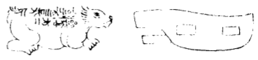



銅虎符，得之於咸陽。以黍尺校之，長二寸五分，頭高一寸，身高八分，重一兩五分半。虎形背文云：‍“與濟陰太守爲合。”符肚肋上云：‍“濟陰。”右二皆篆書陷銀，其陰面有二方銅柱隱起二分許，所以合同處也。按：漢文帝二年九月，初與郡守爲銅虎符、竹使符。注：‍“符以代珪璋，從簡易也。”‍“銅虎符第一至第五，國家當發兵，遣使至郡合符，符合乃聽受之。”鐫刻篆書‍“與郡守爲合符”者，各分其半，右留京師，左以與之。按《通典》：曹州，漢宣帝更名‍“定陶”，後爲濟陰郡，後漢因之，晋魏以䧏屢易，隋後爲濟陰郡。考此符篆刻，即漢銅虎符也。[12]

### 銅魚符

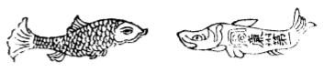

銅魚符，得之於潘勉之，驗之，乃唐銅魚符也。以今黍尺校之，長一寸六分，闊五分，重二錢。符之雄者，其陽刻作魚鱗形，其陰面上隠起一‍“同”字，下刻‍“廉州第一”，皆楷書也。按《唐書·志》：‍“高祖入長安，罷竹使符，班銀菟符，其後改爲銅魚符，以起軍旅，易守長，京都留守、折衝府、捉兵鎮守之所及左右金吾、宫苑總監皆給之。畿内則左三右一，畿則左五右一。左者進内，右者進外，始第一，周而復始。”[13]

### 行硯

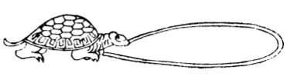

右得之於西洛尼寺井中。龜身長黍尺之二寸半，容漢二合半，長四寸，徑三寸半。

按：此龜以貯墨汁，掌以援筆，細處可以懸繋，疑行路所用硯也。或云：軍行所用。然觀其制作，似非上古所爲，但適用爲可取爾。[14]

### 旅簋[15]

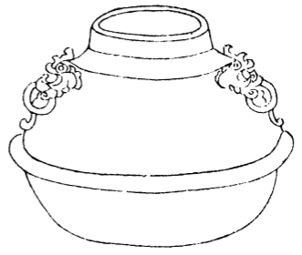

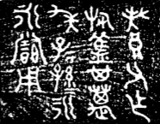

右得之於西洛。有銘刻云：‍“叔高父作旅簋，其萬年，子子孫孫永永保。”用凡十五字。

按：簋深周尺七寸，腹徑九寸，口徑四寸半，耳闊一寸，刻銘於上，容漢一斗八升。[16]

### 竈釡甑突[17]

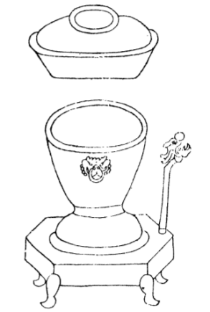

右得之興平。竈、釡、甑、突凡四物。以黍尺校之，竈長八寸半，口徑三寸；甑口徑六寸，深三寸四分，足高二寸；突爲龍頭，高四寸；釡徑六寸，深二寸半，無銘識。

### 銅鈁

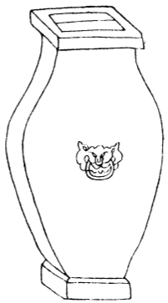

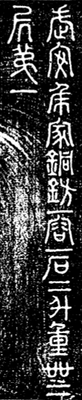

右咸陽張詢殿直家，得於長陵蕭城中。傍有刻字云：‍“武安侯家銅鈁一，容一石二升，重四十二斤，第一。”按：田蚡，孝景王皇后母弟，生長陵。武帝即位，蚡以舅封爲武安侯。此鈁則漢器也。《説文》云：‍“鈁（府良切），方鐘也。”鈁身高黍尺之二尺一寸五分，腹闊一尺三寸五分，足高二寸八分，口徑七寸五分，容今斗四升，重今秤十六斤。[18]

### 文考爵[19]

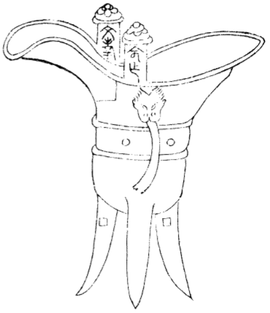

右得之於西洛。刻文於兩柱，曰：‍“文考命作。”高黍尺八寸半，柱高一寸半，深四寸，足高三寸，長七寸，闊三寸三分，容漢一升。

### 館陶釜

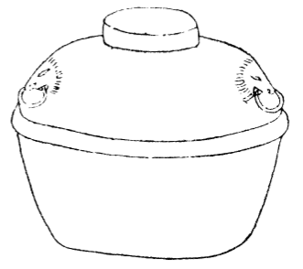

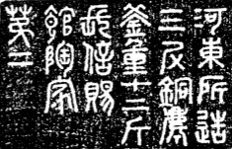

楊與權家所收，形製正與余所有旅簋同。文曰：‍“河東所造三斗銅鹿釡，重十二斤，長信賜館陶家第二。”凡二十一字。得於扈。深黍尺七寸半，腹一尺一寸，口徑五寸半，字在腹上，容漢三斗一升。按：長信，太后宫名。故前漢孝元傅昭儀尊爲太后，置左右詹事，食邑如長信宫、中宫。又：成帝祖母太皇太后，本稱長信宫是也。館陶家，即公主家。按：前漢文帝女嫖爲館陶長公主，後漢世祖弟三女紅夫封館陶公主，肅宗時爲子求郎者也。此器未詳前後漢。[20]

### 銅龜[21]

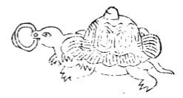

楊與權所收銅龜，口銜小杯，塗金，背上注水，即杯中水滿，可以濡筆。龜身長黍尺之三寸，高二寸，闊二寸，容一合半；杯長寸半，闊七分。[22]

### 玉奩

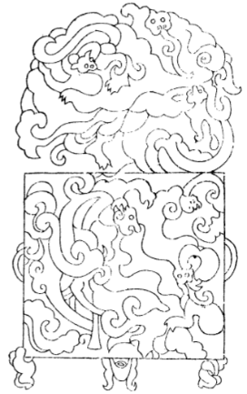

長安百姓王懷慶得之。底蓋全白玉爲之。廬江李伯時所收銅鳳奩，形製略同。碾作雲龍異獸之狀，三足熊負之。高黍尺一尺一寸，當今省尺八寸五分也；身深六寸，蓋高四寸，口徑七寸八分，當今六寸；以今秤校之，重八十四兩。[23]

### 父癸彝[24]

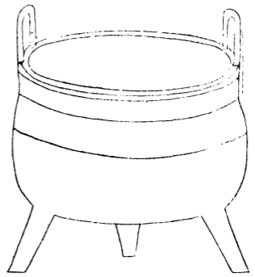

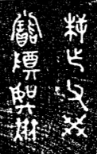

張才元㥠所得銅彝，刻文於腹内旁口。徑黍尺之八寸五分，耳高二寸，腹深四寸五分，足高二寸五分，容漢一斗五升。

### 父乙虎彝[25]

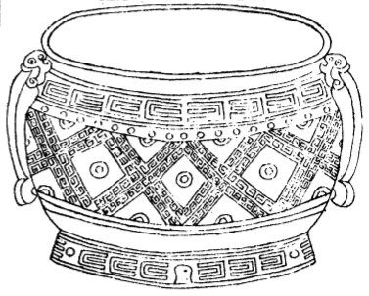

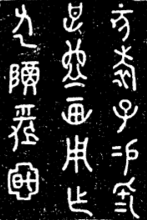

張才元所得銅虎彝，刻文於底内。口徑黍尺之八寸，高五寸八分，容漢一斗三升。兩邊作虎頭，腹方文圓乳。

### 烏銅尊

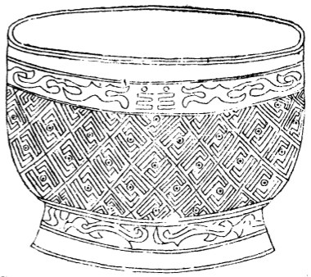

張才元所收圓乳方文烏銅尊，無文刻，凡九十乳，製作甚精，與新平張氏所收者略同。口徑黍尺之一尺五分，腹深四寸五分，容漢一斗八升，足容四升。

王師文康功家亦有一烏銅尊，正相似。口徑一尺一寸，通高七寸八分，腹深五寸八分，足高二寸，容漢二斗，亦方文。圓乳凡百二十乳，乳皆平。[26]

### 湯官黄金塗壺[27]

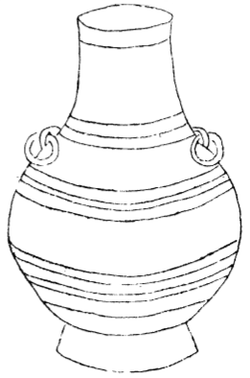

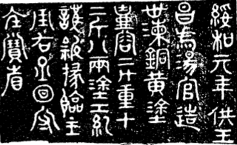

張才元所收。黄金塗刻文於腹外，凡四十二字，文曰：‍“綏和元年供，王昌爲湯官造。三十湅銅黄塗壺，容二斗，重十二斤八兩。塗工記，䕶□，掾臨主，帀右丞囘，守令寶省。”口徑黍尺之五寸，腹徑一尺，高一尺，足高二寸，腹容如所刻，足容三升。前漢成帝二十五，改綏和元年。[28]

### □[29]

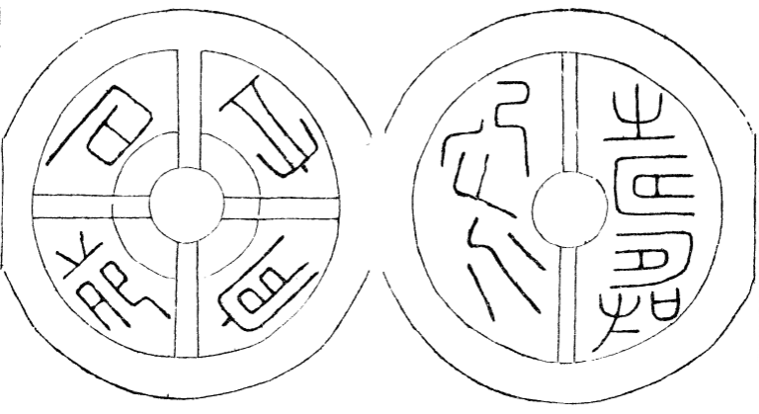

徽标

AI 生成的内容可能不正确。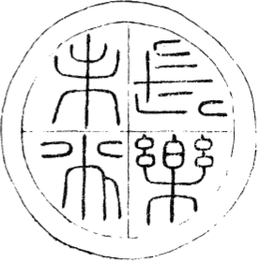

## 續考古圖卷第二

### 丁舉卣[30]

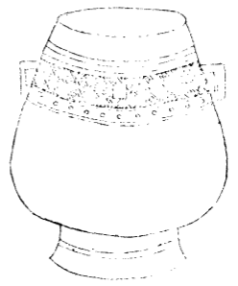

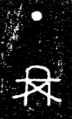

王晋玉玠所收。形扁而上鋭，實卣也。而刻文於底内曰：‍“丁舉。”新平張氏所得，如觚形，三升，刻文曰‍“癸舉”；睢陽王氏所得，刻文曰‍“舉”。吕與叔謂‍“舉”者亦爵觶之名，若杜舉是也。然此卣似非飲器，亦謂之‍“舉”也。并足高黍尺之七寸，腹深五寸，足高二寸，口從四寸三分，闊二寸五分，腹徑五寸半，闊三寸半，容漢六升。

### 父乙罍[31]

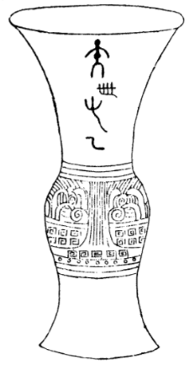

王晋玉所收。狀如觚而大，容漢一斗，刻文在内，上爲人形，下曰：‍“父乙。”口徑黍尺之九寸五分，項徑四寸半，腹深九寸，足徑五寸五分，深三寸，容二升半。

### □[32]

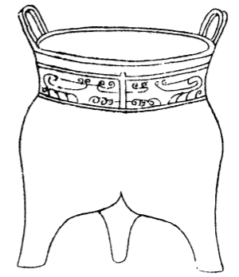

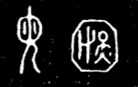

王晋玉所收鬲，刻文在腹内旁，作人形持戈，左爲‍“母乙”字。口徑五寸五分，腹深三寸，足高二寸，中空，耳高八分，容漢五升。[33]

### 中鬲[34]

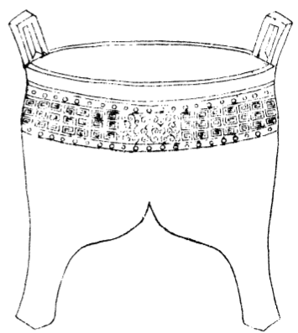

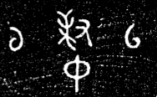

王晋玉所收，刻文於腹内旁，惟可辨‍“中”字。口徑黍尺之七寸五分，腹深四寸半，足高三寸，耳高一寸半，足中實，容漢八升。

### 螭形卣蓋[35]

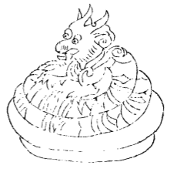

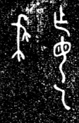

王晋玉所收卣蓋，盤螭，製作甚工。刻文在蓋内，四字，曰：‍“作母乙□。”口徑四寸五分，高四寸五分。

按《考古》載庚鼎、辛鼎、癸鼎止作一字，云：‍“按《史記》，夏商未有謚，其君皆以甲乙爲號，則此三器疑夏商之器。”又載祖丁彝，李氏《録》云：‍“名之可辨者，祖丁，商之十四世帝祖丁也。”又有父己彝、父丁彝，又有父己、父乙卣、母乙鬲、母乙卣，然恐未必是夏商君號，恐止是用於父母祖考之器，器不同，故以甲乙爲次第之號也。[36]

### 塗金奩

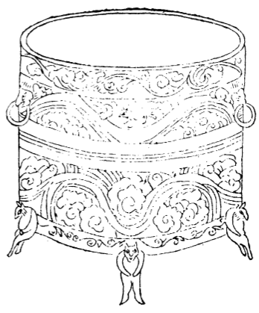

王晋玉所收，惟存底，亡其蓋。鈒刻甚工巧，花文皆塗金，下作三熊負之，無文刻。口徑黍尺之八寸，腹深五寸，負熊高一寸五分，容漢一斗四升。[37]

### 兕觥[38]

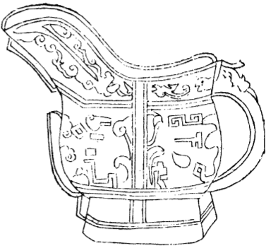

王師文所收。刻文在底内：‍“作人形。父丁。”得於太原孟縣。流徑黍尺二寸五分，腹徑四寸，長七寸，前高七寸，後高五寸，腹深三寸五分，容漢三升；并黍尺寸。《爾雅》云：‍“兕，似牛。”《毛詩疏》亦云：‍“兕似牛，一角，青色。”器上獸形似之，而此器銅色青黑，故以兕觥目之。觥容七升。按《廣雅》云：‍“一升曰『爵』，二升曰『觚』，三升曰『觶』，四升曰『角』，五升曰『散』。”舊《禮圖》云：‍“凡諸觴皆形同，升數則異。觥之所用，正禮所無，不在五爵之列。”然則觥既非正爵，則所容多少亦或不等也。[39]

### 牛彝

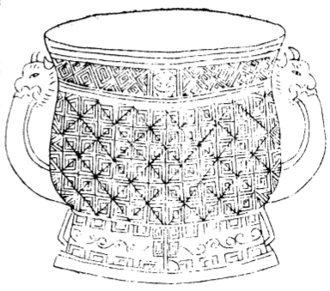

王師文所收，無文刻。方文，圓乳凡一百三十有三，與虎彝相似，但兩耳作牛頭形。口徑黍尺一尺，腹深六寸，足高二寸，容漢一斗五升。

### 獸面細文瓿

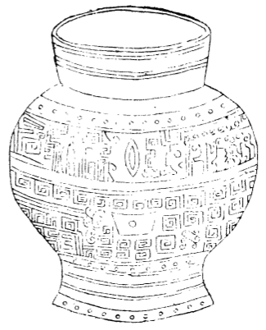

王師文所收，無文刻，得於太原孟縣。口徑黍尺之九寸五分，足口徑亦然，腹徑一尺五寸，通高一尺二寸，腹深一尺，容漢六斗五升。

按形與制與祕閣獸環細文瓿、李氏龍文瓿相類，而細文瓿雖大，止容一斗五升。此瓿甚雄壯，《説文》云：‍“瓿，甂也，大口而卑，用食。”

### 篆口鼎[40]

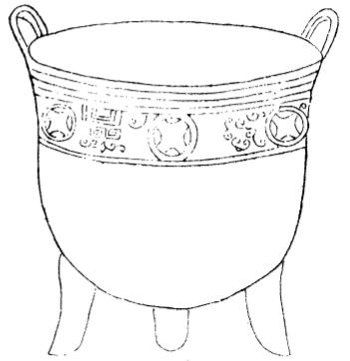

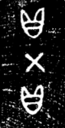

王師文所收小鼎，刻二字於口内。口徑黍尺之八寸五分，耳高二寸，腹深六寸，足高二寸五分，容漢一斗三升。

### 乙鼎

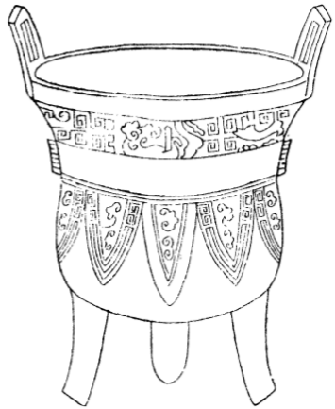



王師文所收，刻二字於口内篆，口腹足皆作蟬。又《考古》已收，模刻少異爾。口徑黍尺之七寸，耳高二寸，腹深五寸，足高三寸，容漢七升，得於鄴郡亶甲城。

### 伯丁罍[41]

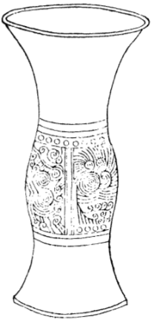

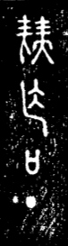

王師文所收，與王晋玉父乙罍正同，亦刻文於底内，兩字未辨，下三字曰：‍“作伯丁。”制作大小與父乙罍同，亦容漢一升。[42]

### 象鼎

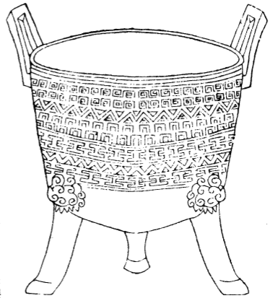

張才元得於西洛，無銘刻。三足皆作象頭，足若象鼻云。口徑黍尺一尺二寸，耳高三寸八分，腹深八寸，足高七寸，容漢三斗五升。

### 爵

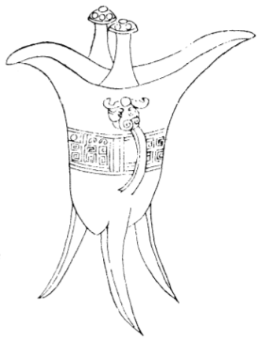



四器形制畧同，今圖其一。

右四爵，形制大小略同，皆刻文於耳下，文各異。[43]

### 父乙彝[44]

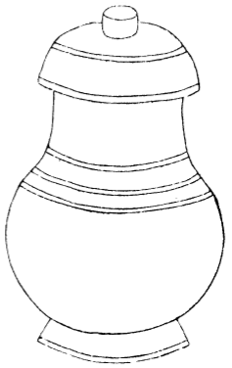

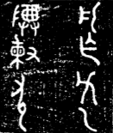

□□□□□□□商器也，刻文於底凡七字，云：‍“□□□□□□□。”□□大形。[45]

### 彝蓋文[46]

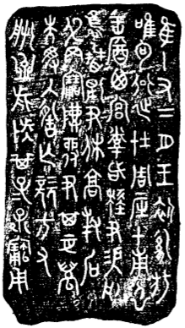

祖孟廣博所收彝蓋，破損不完，惟字存，甚奇古，刻文蓋内凡六十三字。[47]

### 螭首平底斗

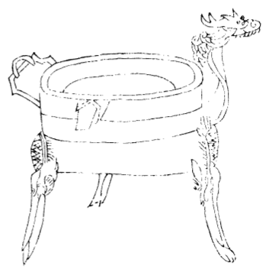

張伯均所收。與京兆吕氏所收正同，但吕斗啣足作獸面，此斗足端作卧獸爲異。口徑黍尺之六寸五分，深三寸五分，柄作螭首，無文刻，容漢四升。

### □

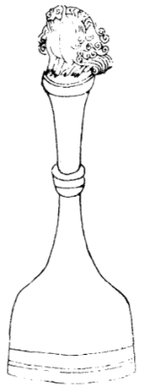

張伯均所收，無文刻。

通高黍尺二尺三寸，其端作獅子形，高三寸，莖高一尺六寸，底高四寸，中空，底口徑一尺五寸。莖端兩竅相當，叩之其音清響。

### 瓦鼎

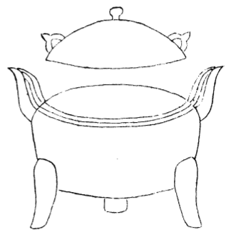

得之於咸陽。鼎、蓋皆瓦，中作銅隔，通高八寸，腹徑九寸，深四寸，其足各高三寸，隔容二升，鼎口徑七寸。

### □

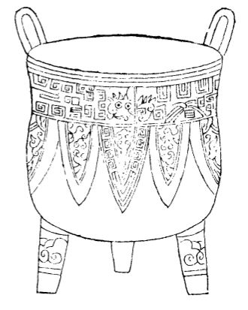

李元均宰所得，刻二字於内。篆口足腹皆作蟬文，與乙鼎相似。口徑黍尺之四寸七分，耳高一寸，腹深三寸，足高二寸，容漢二升二合。[48]

### 熊足槃

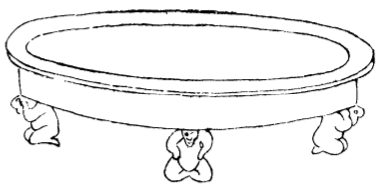

崇甯元年，秦州甘谷新邊民耕得之，獻於定西高廟爲擲卦槃。又刻鑿於槃中，以記獻送年月。銅槃甚雄壯，平底，下作三熊負之，内外塗金皆全，但已爲民間刻壞，甚可惜也。槃面徑黍尺之一尺八寸五分，脣徑十分半，足熊高二寸二分，深一寸二分，容漢一斗二升。以今秤秤之，重一十八斤。[49]

### 篆口鼎[50]

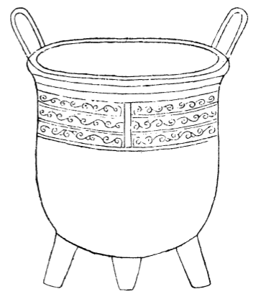



吕子功峌得此鼎於歧下，與王師文篆口小鼎略相似。腹内口下刻一字，口徑黍尺之七寸，耳高一寸二分，腹深五寸，足高三寸半，容漢八升。

### 王宫匜[51]

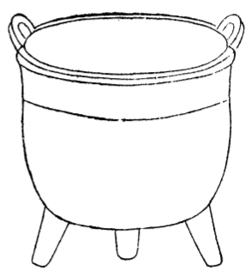

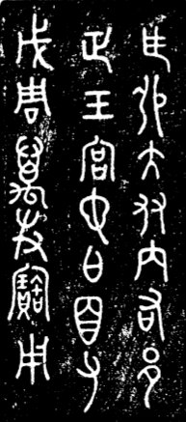

右克中姪所收，刻文二十字於口外，圜轉讀之。

## 續考古圖卷第三

### 鬲[52]

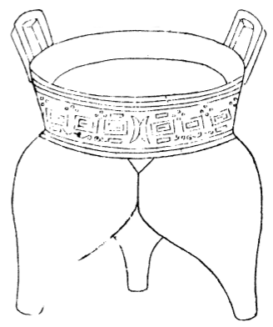

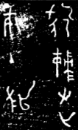

右榮詢之咨道大夫所收。刻文於内，未詳。通高黍尺八寸半，耳高二寸，口徑八寸，腹深八寸，足中空。榮氏所收古器最盛，凡百餘種，除已收入《考古圖》外，有文刻及形制佳者，取二十六種續編於此。

### 虎彝[53]

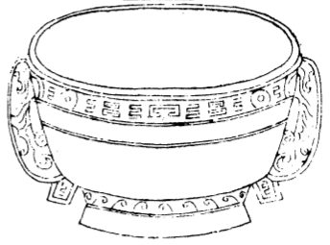

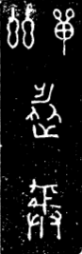

榮詢之所收。刻文於内曰：‍“單臩作從彝。”徑黍尺之一尺，腹深六寸，足高二寸。

### 從彝[54]

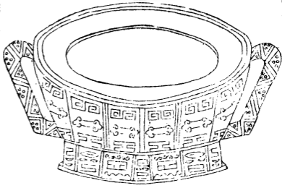

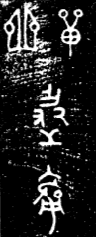

榮詢之所收。刻文於内曰：‍“單臩作從彝。”口徑黍尺之一尺二寸，足高一寸二分，深三寸，容漢一斗二升。

### 觚[55]

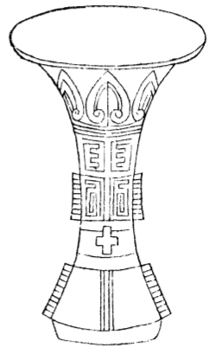

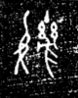

容二升。身高尺二寸，口徑六寸半，身徑一寸半，形制與前所載同，刻字三。

### 爵[56]

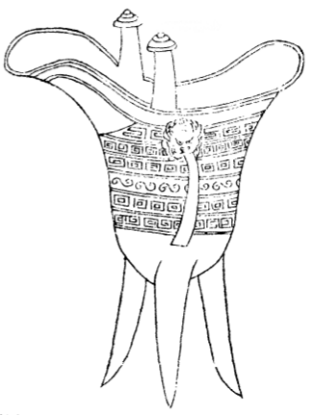

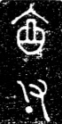

形制與前所載同，刻字三。

### 冰鑑

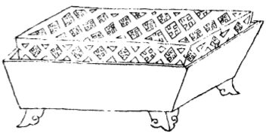

榮詢之所收，無文刻。四方，兩層，各四尺。上池貯冰，下池盛水也。上池口徑黍尺一尺二寸，高七寸，唇闊半寸，足高二寸，四壁鏤明，所以貯冰，令水不積也；下池口徑一尺六寸，高四寸半，唇闊一寸，足高三寸半，深一寸六分，所以盛水也。

按《周禮》：‍“凌人掌冰。正春始治鑑。”注：‍“鑑，如甀，大口，以盛冰，置食物於中，以禦温氣。”‍“内外饔之膳羞鑑焉，凡酒漿之酒醴亦如之。祭祀，共冰鑑。”[57]

### □[58]

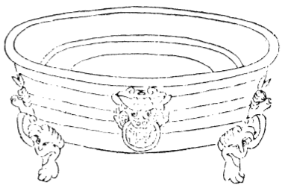

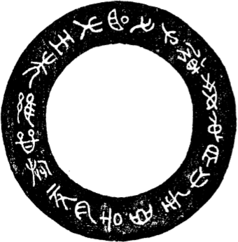

榮詢之所收，無文刻。作獸面銜環凡四，環三足，底下刻文凡十九字。口徑黍尺一尺三寸，通高六寸，深四寸，足高二寸，容漢四斗。

### 雙魚洗

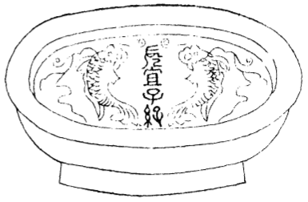

榮詢之所收，底内作雙魚，刻四字於中曰：‍“長宜子孫。”口徑一尺九寸黍尺，唇闊一寸，深五寸。

### 龍鐺

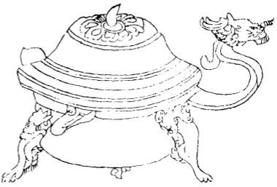

榮詢之所收，無文刻。[59]

### 九鶵鳳爐

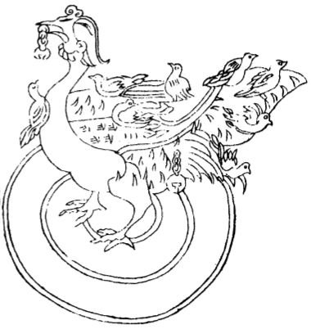

榮詢之所收，無文刻。制作甚工，自背與兩翅爲蓋，腹爲爐，鳳口啣鈴，翅亦懸鈴，身負九鶵，鳳立槃中。槃徑黍尺五寸，鳳高一尺，長一尺。

### 香毬

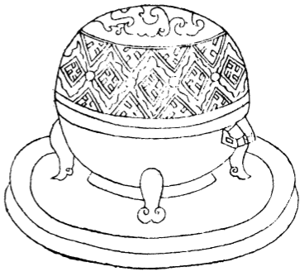

榮詢之所收。槃徑黍尺六寸，高五寸，爐徑四寸。凡燻香，先著湯於槃中，使衣有潤氣，即燒香，煙著殹而不散，古博山之類皆然。[60]

### 牛匱

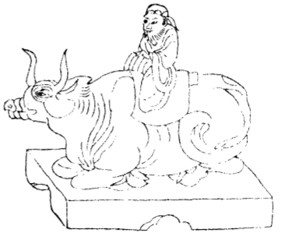

牛匱中空，下有座，背作方蓋，蓋上作仙人形。牛座高黍尺之五寸，人高二寸，座長四寸，牛長六寸，容漢一升。[61]

### 龜匱

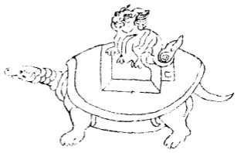

龜匱中空，背作方蓋，蓋上作獅子形。身長黍尺三寸半，身高二寸，頭長一寸半，闊二寸，獅子高一寸半，容四合。

二匱並榮詢之所收。

### 父乙鼎[62]

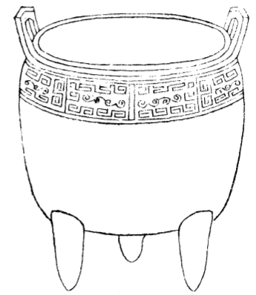

卡通人物

AI 生成的内容可能不正确。

榮詢之所收，刻字二於内。鼎高八寸半黍尺，耳高二寸，口徑八寸，深七寸，容漢一斗五升。

### 鎛鐘

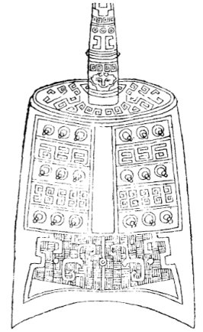

榮詢之所收，刻字二，曰：‍“左樂。”

### 刁斗

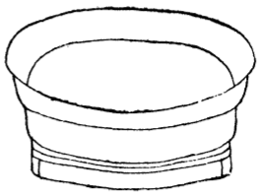

刁斗狀如盆，底有鼻可以繩懸，擊之有聲。高五寸，口徑黍尺之一尺五寸，底徑五寸半，容漢二斗四升。

紹興壬午，在果山見一器，正類此。但腹作三獸面，其鼻可懸，中畫雙魚，有文曰：‍“大吉祥。”蓋漢器也。[63]

### 鳩杖

卡通人物

AI 生成的内容可能不正确。

榮詢之所收。高二寸，長黍尺之五寸，塗金。

### 龍虎洗

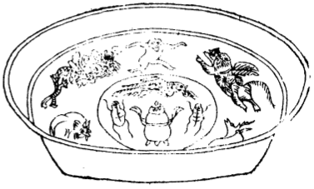

榮詢之所收，無刻文。洗底刻作龍、虎、猴、象、鹿五獸狀，中又作寶瓶之狀。口徑黍尺之一尺五寸，高三尺，容漢一斗七升。

### 兕觥[64]

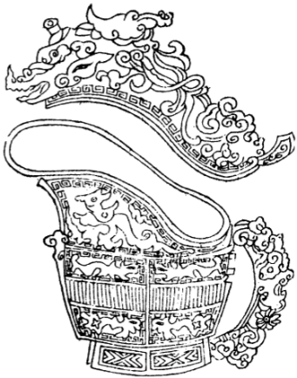

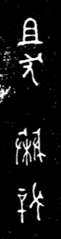

榮詢之所收，刻字六曰：‍“祖戊、叔辛、叔癸。”與王師文所收相似，而此有蓋，文刻甚華，蓋亦兕觥。

### 燈槃

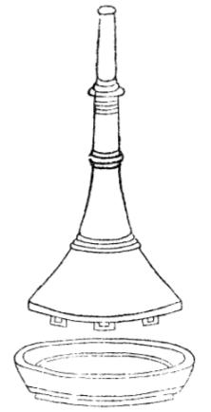

榮詢之所收，槃脣刻‍“蘭席”二字。燭臺上、中兩段并槃凡三，上、中空可以立燭，中三足立於槃中。槃口徑黍尺之一尺，高二寸半；中高四寸，下口徑七寸；上高一尺，口徑二寸半，深三寸半。

### 父丁卣[65]

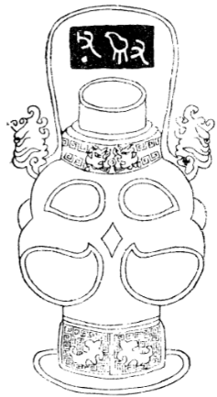

榮詢之所收，刻字三於腹底内，惟身存，亡蓋。梁兩端作鹿頭狀，口徑黍尺長五寸半，闊四寸，梁高六寸，足高二寸，腹深一尺，容漢一斗三升。

### 商舉

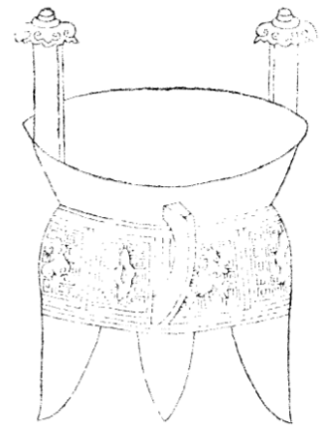

榮詢之所收，無文刻。形制如鼎鬲，有柱有耳蓋，飲器也。通高黍尺之八寸，柱高二寸，容漢五升。

### 寶敦[66]

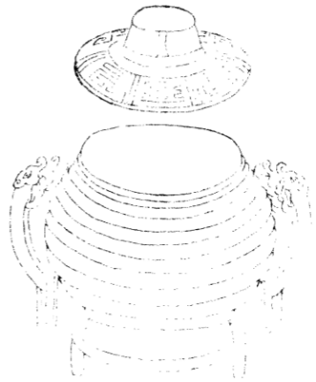

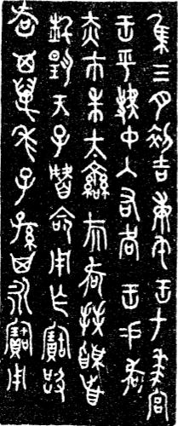

惟三月初吉庚午□□□王在宫王呼虢仲入右□王錫□赤芾朱太鑾旂□拜稽首對揚天子□命用作寶敦□其萬年子孫永寶用[67]

榮詢之所收，刻文於蓋凡五十字。高黍尺之一尺，口徑八寸半，腹深六寸，容漢二斗二升，無文刻。蓋容四升，刻文於内。

### 觥[68]

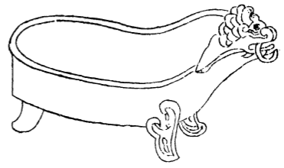

作牛形三足，蓋不存。身高黍尺之寸，頭高七寸，長一尺二寸，闊六寸，足高二寸，容漢五升。形制雖不類前飲器之精，亦飲器觥之流也。

榮詢之所收，無文刻。

### 盎

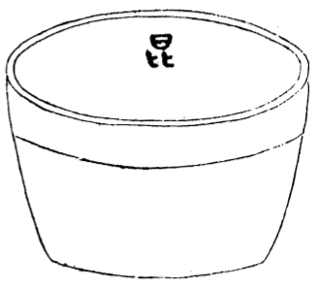

榮詢之所收。高黍尺之一尺，口徑二尺六寸，容漢二斛八斗，亦並無文飾之類，惟刻‍“昆”字。[69]

### 鴈盤

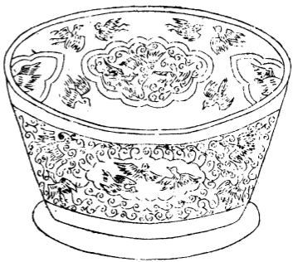

榮詢之所收，無文刻。盤有足，内外刻作飛鴈形。高黍尺之三寸半，口徑一尺三寸，底徑七寸半，容漢一斗五升。續考古圖卷第四

### 公䪫鐘[70]

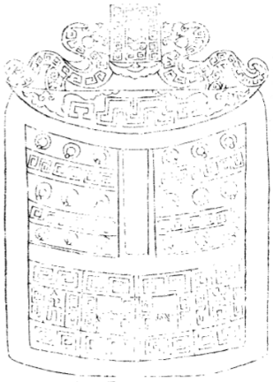

崇甯三年甲申歲孟冬月，應天府崇福院掘地得古鐘六枚，以宋公鐘，又獲於宋地，宜爲朝廷符瑞，尋上進焉。刻文六字。

按六鍾形制文飾皆同，形扁而鋭，不垂。六鐘各殺□一寸爲差，每鐘皆刻曰：‍“宋公成之䪫鐘。”字形漫滅僅可識焉。按宋自微子開，二十六世平公成立。平公鑄此鐘，故刻曰：‍“宋公成之䪫鐘。”《六䪫》自是帝顓頊之樂也。第一鐘以黍尺校之，鐘體高二尺，懸高五寸，舞間徑一尺四寸，銑間徑一尺七寸；第二鐘體高一尺九寸，懸高五寸，舞間徑一尺二寸，銑間徑一尺五寸；第三鐘體高一尺八寸，懸高五寸，舞間徑一尺二寸，銑間徑一尺四寸；第四鐘體高一尺七寸，懸高五寸，舞間徑一尺一寸，銑間徑一尺四寸；第五鐘體高一尺六寸，懸高五寸，舞間徑一尺三寸；第六鐘體高一尺五寸，懸高五寸，舞間徑九寸，銑間徑一尺二寸。按：周備六代之樂，惟闕《六䪫》《五英》，惟《韶》《武》。然則周德既衰，諸侯各備古樂，既有《韶》《武》，則宋宜有《六莖》也。[71]

### 大夫始鼎[72]

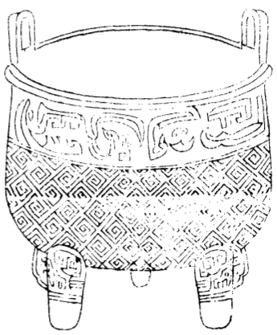

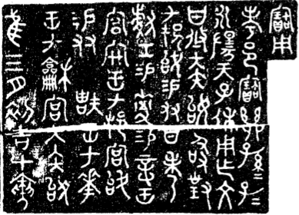

惟三月初吉甲寅王在龢宫大夫始錫友□图示

AI 生成的内容可能不正确。王在图片包含 游戏机, 家具, 桌子

AI 生成的内容可能不正确。宫宀王在邦宫始獻工錫曼錫章王在邦始錫友曰考曰修大夫始敢對永揚天子休用作文考邑寶鼎孫孫子子寶用[73]

趙承規茂曾所收，刻文於内凡六十五字，得於永興醴泉之甘北。以黍尺之總高二尺，口廣一尺四寸七分，耳高四寸，足高六寸，腹深一尺五寸，容一石四斗。[74]

### □[75]

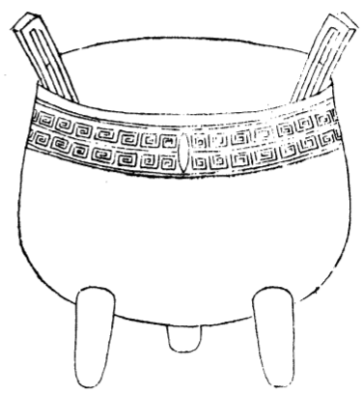

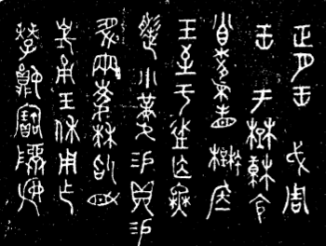

趙承規所收，刻文四十七字於内。以黍尺量校之，總高八寸三分，口廣七寸四分，深四寸六分，耳高一寸五分，足高二寸一分，容一斗一升五合。

### 周虔敦[76]

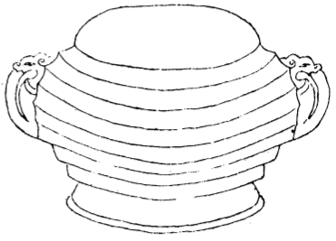

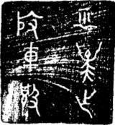

張才元所收，刻六字於内，文曰：‍“舟虔作旅車敦。”以黍尺校之，高五寸半，口徑七寸，腹徑一尺，足徑六寸半，深四寸半，容一斗五升。

### 父丁盉[77]

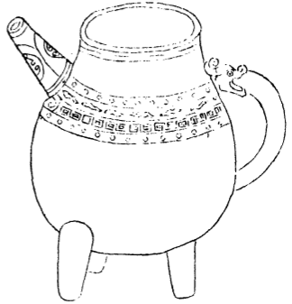

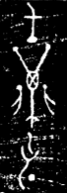

趙承規所收，刻文於内。以黍尺校之，總高一尺二分，口廣四寸八分，流長三寸三分，腹圍二尺三寸六分，足高三寸七分，深七寸，容漢二斗二升五合。

### 旅車敦[78]

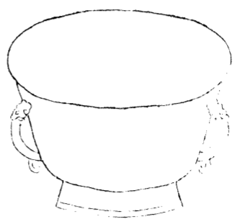

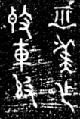

王晋玉所收，刻字六於内，曰：‍“舟虔作旅車敦。”以黍尺量之，口徑六寸，深五寸，容一斗三升，兩耳作牛頭。按刻文作‍“舟虔”，蓋‍“舟”通用爲‍“周”字，當是周家爾。

### 王伯𠬔[79]

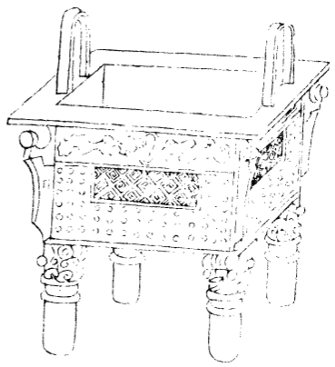

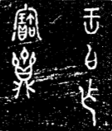

松島吴氏衍所收，刻文於内，曰：‍“王伯作寶𠬔五字。”以黍尺校之，高八寸半，口從廣五寸，擴廣七寸，深三寸半，容七升。[80]

### 吉金敦[81]

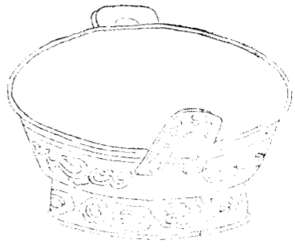

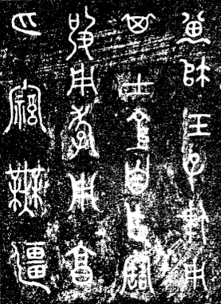

丁伯容所收，刻文二十於底内。以黍尺校之，總高三寸半，口徑一尺六寸，耳高二寸，足口徑尺二寸，腹深二寸，容二升。[82]

### 寶鼎[83]

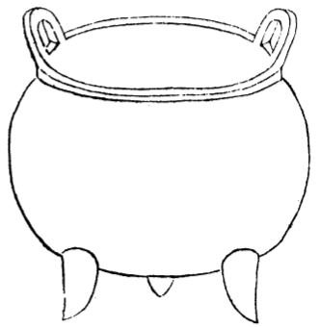

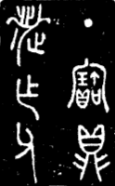

張才元所收，刻文六字於口内，曰：‍“作父丁寶鼎。”其形三角不圓。以黍尺量校之，口徑五寸半，高五寸半，耳高一寸，腹深四□，容五升半。[84]

### 周虔鼎[85]

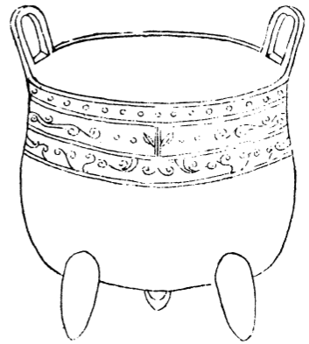

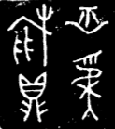

丁伯容宏所收，刻文四於内：‍“舟虔旅鼎。”以黍尺校之，高七寸，口徑六寸一分，深三寸五分。

已上張才元、王晋玉、丁伯容三器皆周虔所作器，得於洛。

### 注水匜

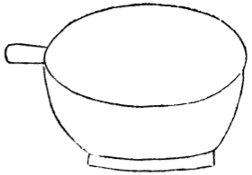

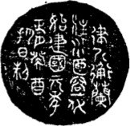

楚氏朝宗所收，刻文底外足間，凡二十二字，文曰：‍“律斤衡蘭注水匜，容一升。始建國元年正月癸酉朔日制。”以黍尺量校之，口徑四寸，足徑二寸三分，深一寸五分，流一寸半，容一升。[86]

### 寶尊彝[87]

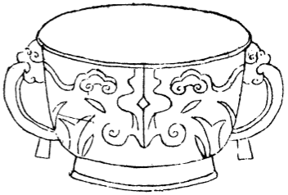



榮子雝輯所收，刻文四字於内，曰：‍“作寶尊彝。”以黍尺量校之，口徑一尺，通高八寸，深六寸半，容二斗。[88]

### 父辛鼎[89]

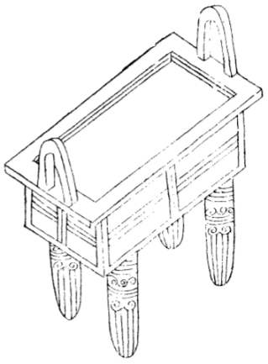

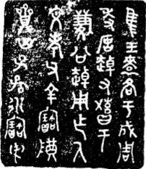

惟王图标

AI 生成的内容可能不正确。各于成周图标

AI 生成的内容可能不正确。图片包含 游戏机, 家具, 桌子

AI 生成的内容可能不正确。趠又□于慧公趠用作乃文考父辛寶尊𠬔其子孫永寶癸[90]

姚義夫雄所收，刻文三十二字於内，制度尺量未詳。[91]

### 䜌鼎[92]

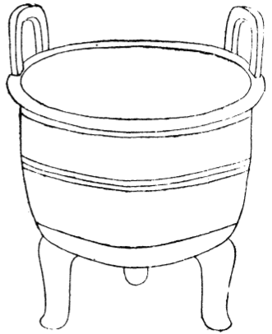

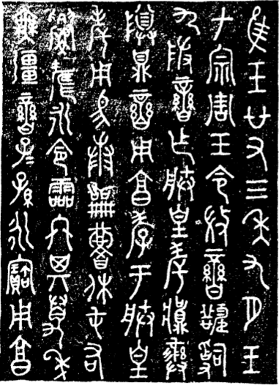

惟王廿有三年九月王在宗周王令放䜌荆司九陂䜌作朕皇考䵼彝尊鼎䜌用享考于朕皇考用錫康豫魯休屯右眉壽永命令終其萬年無疆䜌子=孫永寶用享[93]

崇甯初，商州得古鼎，刻文甚完，凡六十三字，乃周鼎也。尋上之□朝廷。制度未考。[94]

### 觚[95]

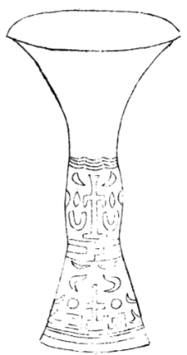

趙仲忽周臣所收，無棱刻字於足底。以黍尺校之，高一尺一寸半，口徑六寸八分，足口徑四寸，深八寸。[96]

### 盉

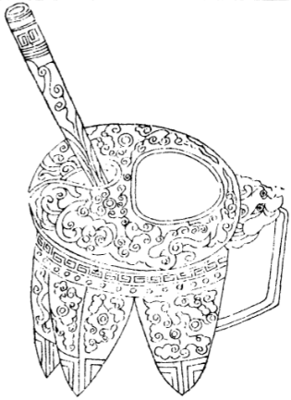

趙周臣所收，無銘刻。制作甚精，有柄有流，蓋盉也。三足中空無蓋，以黍尺校量之，身高八寸半，流長三寸半，縱廣六寸，横徑五寸，容四升半。

### 父癸鼎[97]

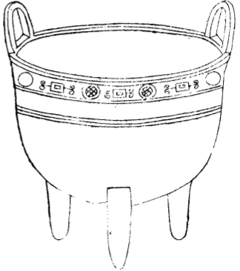

人的照片上写着字

AI 生成的内容可能不正确。

趙周臣所收，刻文四於口内，惟‍“父癸”可辯。以黍尺量校之，高八寸半，耳高一寸八分，口徑八寸，腹深六寸。

### 中姜敦[98]

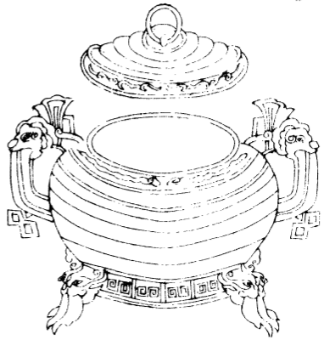

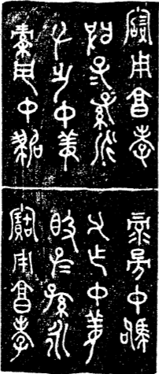

趙周臣所收，底、蓋各刻十六字，文同，但蓋文皆左刻，疑悮。刻文曰：‍“录旁仲駒父作仲姜敦，子=孫=永寶用享孝。”以黍尺校之，身高九寸，蓋三寸半，口徑八寸半，腹徑尺三寸，腹深六寸。[99]

### 父丁爵

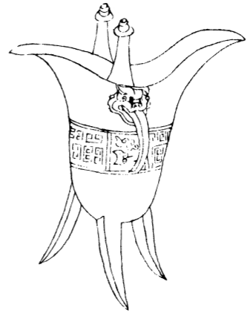



趙周臣所收，刻文三於耳下。

### □[100]

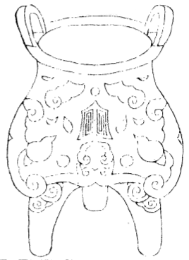

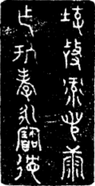

趙承規所收，刻十二字於内。以黍尺量校之，總高八寸九分，口廣六寸四分，耳高一寸六分，足高二寸七分，深四寸，容六升七合。

## 續考古圖卷第五

### 母辛卣[101]

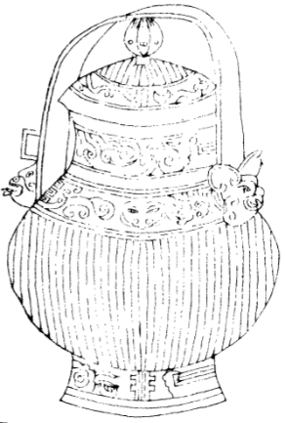

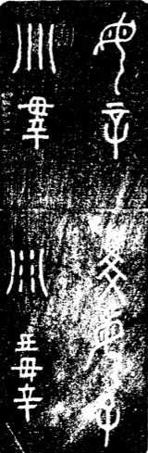

趙周臣所收二卣，形制相似，花文小不同，字刻□異，底蓋各有刻。以黍尺校之，并蓋高一尺二寸，梁高六寸，口徑七寸，闊四寸，腹徑一尺，深八寸。[102]

### 兩耳杯

图示

AI 生成的内容可能不正确。

趙周臣所收，無文刻，有蓋，兩耳三足，其形㰐，蓋酒器也。以黍尺校之，總高四寸，口縱七寸一分，衡五寸，深二寸八分，容黍量四升。

### 羊鐙

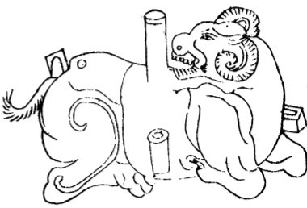

趙周臣所收，無文刻。以黍尺校之，高三寸八分，長五寸半，負筩高二寸，重今秤十兩，當漢二十七兩。

### 非鬲

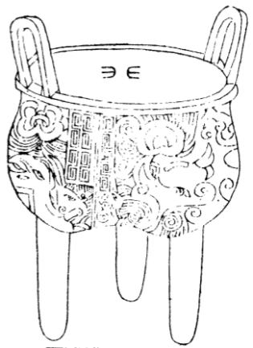

趙周臣所收，刻字一。以黍尺校之，高八寸五分，深四寸五分，口徑六寸五分，容黍量七升七合。

### 伯龢父敦[103]

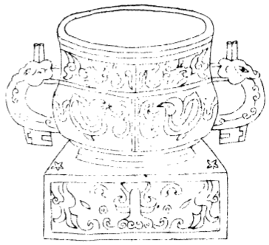

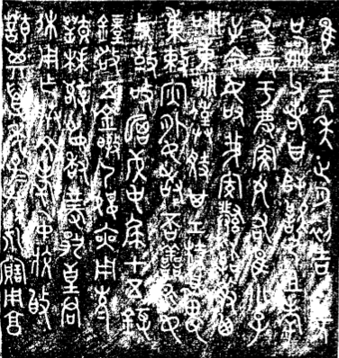

惟王元年正月初吉丁亥伯龢父若曰師𬍊乃祖考又于□宀汝右惟小子余命汝□□□□□□□□東□僕駃其工□特□旻東敕内外汝敢否善錫汝攴哉□□□□□十五釒鍾□五金𭧇乃□□用事□拜稽首敢對揚皇君休用作朕文考乙中將敦其万年子=孫=永寶用享[104]

趙周臣所收，與《考古》所載收敦正相似，刻文於底内凡一百一十三字。以黍尺校之，高一尺三分，口徑九寸半，深五寸半，足方九寸八分，高四寸。

### 父辛父己二罍[105]

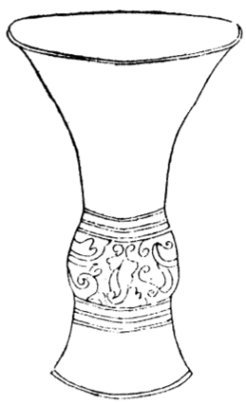

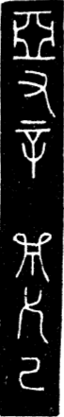

趙周臣所收，與《考古》癸舉相似而大，刻文於底内。二罍形制略同，刻文各異。以黍尺校之，高一尺一寸，腹深九寸，足深二寸，口徑九寸，容黍量一斗一升。與一罍、伯丁罍大小形制略同。[106]

### 寶尊彝[107]

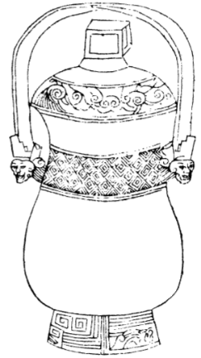

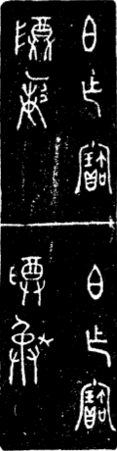

邢和叔恕所收，蓋底各有刻文，曰：‍“伯作寶尊彝。”然形制實卣也，而謂之彝未詳。身蓋足通高一尺一寸，有提梁，身深黍尺六寸，容黍量八升，蓋徑四寸。《爾雅》云：‍“彝、卣、罍，器也。”（注：‍“皆盛酒尊，彝總名也。”）又云：‍“卣，中尊也。”[108]

### 父乙斗[109]

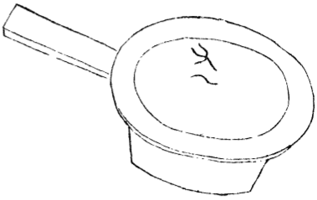

右得於華原，平底，口徑黍尺九寸半，深三寸，容黍量六升，有柄中空長七寸。刻文於内，曰：‍“父乙。”

### □

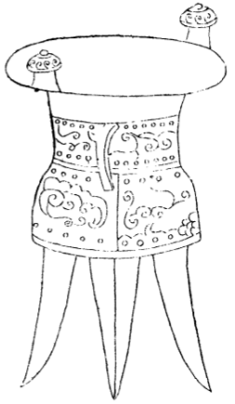

臧仲修大年所收，無文刻。以黍尺校之，身高五寸，足高四寸，柱高二寸，口徑五寸，底平徑四寸，二柱當前，二足上耳當後，一足上容黍量四升。按《廣雅》云：‍“一升曰『爵』，二升曰『觚』，三升曰『觶』，四升曰『角』，五升曰『𢽳』。”此器容四升，豈角之類歟？有耳可以持飲，有柱可以反坫，蓋飲器也。[110]

### □[111]

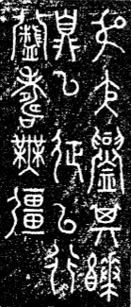

李仲明試所收，刻文二十字。器形大小制度未詳。[112]

### □[113]

图示, 工程绘图

AI 生成的内容可能不正确。

程之奇得於西洛，刻文五，或曰：‍“飲耑馳尊玉。”而玉色不純，以曾經火。以黍尺校之，通長六寸，中方長四寸，徑三寸，上下圓口各出一寸，徑三寸，外方内圓。[114]

### □[115]

男子的脸部特写与配字黑白照

AI 生成的内容可能不正确。

### 宋公餗鼎[116]

卡通画

AI 生成的内容可能不正确。

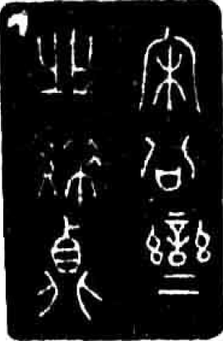

克一姪得之南京，刻文曰：‍“宋公图标

AI 生成的内容可能不正确。之餗鼎。”南京即宋地土，以黍尺校之，高一尺一寸，口徑八寸。按《宋世家》二十四君中無‍“图标

AI 生成的内容可能不正确。”者，惟哀公載記不記名，得非有更名者？未可考也。[117]

### 環耳鼒

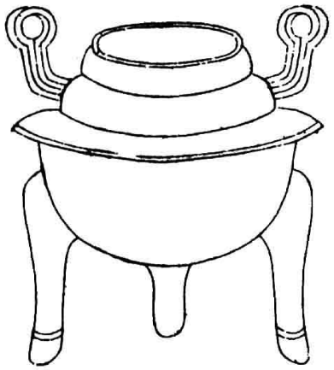

張伯均埴所收，無文刻，兩耳如刀環繞，腹如釜。按《爾雅》：‍“鼎弇上謂之『鼒』。”口徑黍尺之六寸，腹徑八寸，深四寸，足高三寸，容漢九升。[118]

## 考古圖釋文序跋

### 〔無名氏序〕

古文，三代之書名也。書名所起，將記言於簡策，象物形而畫之，故厥初以象形爲主，不取筆畫之均正。又有無形可象之言，然後會意、假借、形聲、指事、轉注之文生焉。至周之興，尚文書必同文，其筆畫稍稍均正。（據今所傳商周器可見。）周衰益盛，竊意周宣王太史籀所作大篆已有修正，故與古文多異。至秦，李斯、程邈之徒又有省改，謂之小篆，即今許氏《説文》是也。小篆興而古文亡。至漢，魯恭王壞孔子宅，得壁中書，及張蒼獻古《春秋左氏傳》，魯三老獻《古孝經》，及郡國於山川得鼎彝之銘，然後古文復出。孔安國以伏生口傳之書訓釋壁中書，以隸古定文，然後古文稍能訓讀。其傳於今者，有《古尚書》《孝經》、陳倉石鼓及郭氏《汗簡》、夏氏《集韻》等書，尚可參考。然以今所圖古器銘識考其文義，不獨與小篆有異，而有同是一器、同是一字而筆畫多寡、偏旁位置左右上下不一者。如伯𦣻父敦之‍“𦣻”字，一作‍“卡通人物

AI 生成的内容可能不正确。”，一作‍“”；‍“寶”字一作‍“”，一作‍“”；‍“蘄”字一作‍“”，一作‍“卡通人物

AI 生成的内容可能不正确。”；叔高父簋蓋底皆有銘，其簋字一作‍“”，一作‍“”；晋姜鼎之‍“作”字一作‍“”，一作‍“”。其異器者，如‍“彝”‍“尊”‍“壽”‍“萬”等字，器器筆畫皆有小異，乃知古字未必同文。至秦既有省改以就一律，故古文筆畫非小篆所能該也。然則古文有傳于今者，既可考其三四，其餘或以形象得之，如‍“”爲‍“射”，‍“”爲‍“丁”，‍“”爲‍“壺”，‍“”爲‍“鬲”，‍“”爲‍“車”之類；或以義類得之，如‍“”爲‍“鬳”，‍“”爲‍“𡤀”之類；或筆畫省於小篆，如‍“”作‍“惟”，‍“”作‍“位”之類；或筆畫多於小篆，如‍“卡通人物

AI 生成的内容可能不正确。”作‍“萬”（小篆乃‍“邁”字），‍“卡通人物

AI 生成的内容可能不正确。”作‍“受”，‍“”作‍“秦”，‍“”作‍“𨚕”之類；或左右反正、上下不同，如‍“”‍“”皆作‍“永”，‍“”‍“图片包含 游戏机

AI 生成的内容可能不正确。”皆作‍“福”，‍“”‍“”皆作‍“姜”，‍“”‍“”皆作‍“姬”之類。有部居可别而音讀無傳者，如‍“游戏机里面的人物

AI 生成的内容可能不正确。”作‍“𱲘”，‍“”作‍“𥃘”之類，又可考其六七。餘皆文奇義密，不可强釋，姑存其舊以待知者。（凡與《説文》同者，訓以隸字及加反切；其不同者，略以類例文義解于下。所從部居可别而音讀無傳者，各隨所部收之，以備考證。）

### 〔李鴻裔跋〕

光緒癸未秋初，鴻裔瀏覽一過。[119]

## 上平聲

### 東部

東（德紅反）：

東宫方鼎。

同（徒紅反）：

𨚕敦。《説文》作‍“同”。[120]

中（陟弓反，又音‍“伯仲”之‍“仲”）：

朝事尊。《説文》作‍“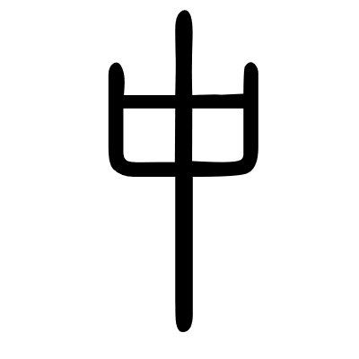”。古文從‍“”者多作‍“〇”。[121]

𨚕敦。《説文》作‍“”，略相似。[122]

中信父甗。《説文》爲‍“史”。句中正以爲‍“中”，音仲。[123]

朝事尊。古文作‍“”。

中爵。[124]

𤲀鐘。牧敦、寅簋皆有‍“”等四字。‍“形状

AI 生成的内容可能不正确。”一作‍“”，乃知‍“”‍“”二字與‍“”‍“”中同。[125]

宫（居中反）：

𨚕敦。

東宫方鼎。

熊（胡弓反）：

弡中𠤱。《説文》作‍“卡通人物

AI 生成的内容可能不正确。”，小異。[126]

豐（敷馮反）：

單癸彝。古文作‍“”。[127]

父丁彝。，亦古‍“豆”字。[128]

公（古紅反）：

公緘鼎。《説文》作‍“”。

通（它紅反）：

虢姜敦。

晋鼎。《説文》作‍“”，同上音。[129]

### 冬部

彤（徒冬反）：

周敦。《説文》作‍“”。

宗（作冬反）：

𡚇敦。

### 鍾部

鐘（職茸反）：

𧺆鐘。

鄦子鐘。

秦鐘。

邛中嬭鐘。《説文》‍“鐘”從金從童，‍“童”從䇂從重。以上鐘銘‍“童”皆從龍省從𡈼，秦鐘又從東省，皆取諧聲，與《説文》小異。[130]

𤲀鐘。此文從龍字尤省。[131]

遲父鐘。《説文》樂器從童，酒器從重。此亦從重，古文或互用。[132]

寅簋。《説文》‍“鐘”一作‍“銿”，古文省。[133]

雝（於容反）：

秦鐘。古文‍“邕”作‍“”。[134]

公緘鼎。

晋鼎。上二文有省有加。

從（疾容反）：

寅簋。

邛（渠容反）：

伯盞饙盦。《説文》作‍“”。

龔（俱容反）：

𡚇敦。《説文》從廾龍聲也，此文龍省。[135]

𨚕敦。

秦鐘。二文皆從龍省，又從卡通人物

AI 生成的内容可能不正确。、卡通人物

AI 生成的内容可能不正确。，未詳。[136]

龍（盧鐘反）：

遲父鐘。象龍首形，《説文》作‍“”。

### 江部

邦（博江反）：

晋鼎。

秦鐘。

### 支部

匜（余支反）：

弡伯匜。

中姞匜。[137]

季姬匜。《説文》‍“匜”從匚從也。弡伯、中姞二匜止作‍“也”字，音‍“匜”。《説文》‍“也”作‍“”，筆畫小異。中姞匜全異，蓋從豆。[138]

宜（魚羈反）：

秦鐘。古文作‍“”。[139]

### 脂部

彝（延知反）：

𡚇敦。

商癸彝。

同上。

單癸彝。

單從彝二。

單從彝四。

父辛彝。

伯彝。

師艅彝。

鬳彝。

虎彝。

父癸彝。

篆帶彝。

父丁彝。

師服簋。《説文》‍“彝”从糸，从廾持米，从兀。以上古器文‍“彝”字十有五，雖筆畫小異而大同，亦有漫滅傳摹不完者。然其首爲‍“枪和文字

AI 生成的内容可能不正确。”者，彑也；作數點者，米也；‍“”者，糸也；‍“”則皆有之。許氏以‍“”爲聲，義恐未然。先儒解衣章，宗彝止以虎蜼爲文，蓋‍“卡通人物

AI 生成的内容可能不正确。”之類象虎首，‍“卡通人物

AI 生成的内容可能不正确。”之類象蜼尾也。‍“糸”言其文，‍“米”言其實，‍“廾”則持之也。此義近之。[140]

師（霜夷切）：

牧敦。

緌（儒隹切）：

晋鼎。《説文》作‍“”。‍“委”字从禾，此文从乖，小異。

追（中葵切）：

公緘鼎。

遟（陳尼切）：[141]

遟父鐘。

隹（朱惟。古文借作‍“惟”，夷隹切。）：[142]

晋鼎。

公緘鼎。

散季敦。

同上。

孔文父鼎。

父丁彝。

唯：

寅簋。

雖（宣隹切）：

秦鐘。

丕（攀悲切）：

牧敦。

秦鐘。《説文》‍“丕”从不从一，此文皆作‍“不”，俯九反，古文借爲‍“丕”。[143]

眉（旻悲切）：

晋鼎。

公緘鼎。

𨚕敦。

王子吴𪔆。

虢姜敦。

秦鐘。

朝事尊。

樂司徒卣。

鄦子鐘。

伯盞頮盤。

伯盞饙盦。

齊豆。《説文》‍“眉”作‍“”，象目上毛。古文皆从𦥑，亦象目上毛也；从，象鼻；从首，義與‍“目”同。又有从火、从分、从，恐象須；，恐象喉；、未詳，亦有傳摹筆畫易轉也。[144]

祁（渠脂反）：

𨚕敦。[145]

毗（房脂反）：

樂司徒卣。《説文》作‍“”。[146]

爲（于嬀反）：

晋鼎。古《道德經》作‍“卡通人物

AI 生成的内容可能不正确。”，又作‍“卡通人物

AI 生成的内容可能不正确。”，與此小異。[147]

### 之部

之（止而反）：

宋君夫人鼎。

糸（新兹反。絲，省作‍“糸”。）：[148]

周敦。《説文》作‍“”。[149]

司（一音嗣）：

晋鼎。

辝（詳兹反）：

晋鼎。

牧敦。[150]

周敦。籀文从卡通人物

AI 生成的内容可能不正确。从司，古文从𤔔、司。‍“𤔔”筆畫疑相似‍“亂”，其義亦當作‍“𤔲”。[151]

釐（陵之反）：

秦鐘。

洍（盈之反。又讀爲‍“江有汜”之‍“汜”，江水決復入爲洍。）：[152]

𡚇敦。《説文》作‍“卡通人物

AI 生成的内容可能不正确。”。[153]



諆（近其反。欺也，一云謀也。）：[154]

王子吴鼎。

姬（居之反）：

雁侯敦。

遲父鐘。《説文》作‍“”。[155]

其（渠之反）：

中信父甗。[156]

弡中𠤱。[157]

蘄（渠之反）：

晋鼎。

伯𦣻父敦。

同上。

虢姜敦。

伯戔頮盤。《説文》作‍“”：‍“艸也，从艸，从𰕣聲。”徐鉉云：‍“《説文》無『𰕣』字，他書亦無。渠支反。”今据古文，當从旂，从單未知何義。《爾雅》：‍“薜，山蘄。”‍“茭，牛蘄。”音芹。《莊子》云：‍“死者不悔其始之蘄生乎？”音祈，求也。諸器多云‍“蘄万壽”，則義與‍“祈”同。《説文》無從旂者，蓋从艸者當云芹，从旂者當音祈。旂旗，所以招物，亦有祈求之意也。[158]

### 微部

非（匪微反）：

寅簋。《説文》作‍“”。古《道德經》‍“妃”字如此，古文借‍“非”爲‍“妃”。[159]

畏（於非反，與‍“威”同）：

《説文》‍“畏”从甶、虎省，古文作‍“”，从甶、爪。此文从甲从，小異。‍“威”‍“畏”同音。晋鼎。[160]

衣（於希反）：

周敦。

旂（渠希反）：

𨚕敦。

戠敦。

### 魚部

車（斤於反）：

牧敦。古文象輪軸輈衡，與《説文》異。[161]

初（楚居反）：

王子吴𪔆。

諸（專於反）：

周敦。‍“諸”字，《説文》从言从者，古《尚書》作‍“卡通人物

AI 生成的内容可能不正确。”，此文从㫃。[162]

余（羊諸反）：

秦鐘。

晋鼎。

艅（艅艎，吴舟名。）：[163]

師艅彝。[164]

### 虞部

于（雲俱反）：

公緘鼎。

雩：

牧敦。

牧敦。又音鄠。

盂：

季姜盂。

尃（芳無反）：

秦鐘。

夫（風無反）：

宋君夫人鼎。

無（微夫反）：

晋鼎。

公緘鼎。

王子吴鼎。

弡中𠤱。

朝事尊。

伯盞饙盦。

母：

牧敦。古文‍“母”與‍“毋”同。

朱（鍾輸反）：

周敦。

嬬（汝朱反。《博雅》：‍“妻謂之『嬬』。”）：[165]

《説文》作‍“”，从女从需。此文从，蓋古‍“需”字多作‍“卡通人物

AI 生成的内容可能不正确。”，故‍“需”不从雨。古大夫妻曰‍“孺人”，聲轉爲‍“嬬”。[166]

### 模部

徒（同都反）：

戠敦。《説文》‍“徒”从土。此文从止，義當作‍“徙”，與《説文》異。[167]

樂司徒卣。此文乃‍“徙”字，義亦當爲‍“徒”。二字皆與《説文》異，未可考。[168]

卡通人物

AI 生成的内容可能不正确。（洪孤反）：

𨚕敦。亦音呼。

吴（訛胡反）：

王子吴鼎。

姑（攻乎反）：

晋鼎。

唬（荒胡反）：

秦鐘。

匍（蓬逋反）：

秦鐘。《説文》作‍“”，手行也。楊南仲云：‍“从乃，不知何義。求其義，云『匍有四方』，當借讀爲『溥』。”[169]

### 齊部

齊（前西反）：

遲父鐘。《説文》作‍“卡通人物

AI 生成的内容可能不正确。”。[170]

𠬎（同上）：

𨚕敦。

黎（憐題反）：

史黎缶。《説文》作‍“卡通人物

AI 生成的内容可能不正确。”。[171]

### 皆部

褱（乎乖反）：

晋鼎。

### 灰部

崔（倉回反）：

父丁彝。[172]

### 真部

申（升人反）：

商癸彝。[173]

牧敦。[174]

辛（斯人反）：

父辛彝。

辛鼎。

秦（慈鄰反）：

秦鐘。古《尚書》有此文，《説文》从一禾。[175]

人（而鄰反）：

宋君夫人鼎。

賓（卑民反）：

鄦子鐘。古《尚書》有此文，《説文》作‍“”。[176]

民（彌鄰反）：

秦鐘。

晋鼎。

牧敦。

寅（夷真反）：

寅簋。《説文》作‍“”，古文作‍“”。[177]

伯庶父敦。

夤：

秦鐘。

屯（株倫反）：

秦鐘。

### 諄部

頵（於倫反）：

晋鼎。《説文》作‍“”，大頭也。[178]

### 文部

文（無分反）：

孔文父鼎。

晋鼎。

商癸彝。

師艅彝。

饙（方文反，滫飯也。）𩞑（亦作‍“饙”。）：

伯戔饙盦。[179]

妘（于分反。亦作‍“𡤀”，祝融之後姓。）：[180]

𡞩氏鼎。古文‍“貝”即‍“鼎”省，二文互用，如‍“則”爲‍“𠟭”之類。此‍“𡞩”字當爲‍“𡤀”，與‍“妘”同。

勛（許云反）：

弡中𠤱。文云：‍“其～其玄。”當作‍“纁”字，古文假借用之。與‍“勛”字亦不同而从火从冃从个，考其文，當音勛。[181]

君（拘云反）：

晋鼎。

寅簋。

### 欣部

殷（於今反）：

叔殷㝅鬲。[182]

### 元部

元（愚袁反）：

鄦子鐘。

邍（愚袁反）：

雁侯敦。《説文》作‍“”，與此小異。

言（魚軒反）：

中信父敦。[183]

父癸方鼎。

言父爵。以上三字皆古‍“言”字，古文‍“言”一爲‍“卡通人物

AI 生成的内容可能不正确。”。[184]

𧻚（于元反，與‍“爰”同。《説文》：‍“田易居也。”）：[185]

秦銘勳鐘。《説文》作‍“”。

### 䰟部

温（烏昆反）：

伯勳父甗。按楊南仲釋此字爲‍“勳”，求之古文，皆不近似，不知何所據。今考其文从水从皿又从卡通人物

AI 生成的内容可能不正确。，與‍“”字相近，當爲‍“温”字。其上又有‍“卡通人物

AI 生成的内容可能不正确。”，不知謂何。古文比《説文》有所加也。[186]

門（謨奔反）：

𨚕敦。

尊（租昆反）：[187]

晋鼎。

公緘鼎。

雁侯敦。

杜嬬鋪。

單癸彝。

父癸方彝。

朝事尊。按《説文》：‍“尊”字作‍“卡通人物

AI 生成的内容可能不正确。”，古文多从，或臣，又若‍“阜”字，不知何義。‍“鬳”字亦有作‍“卡通人物

AI 生成的内容可能不正确。”者，恐取其高大之義。其筆畫小有損益，古文多然。内有‍“卡通人物

AI 生成的内容可能不正确。”者，就而爲‍“卡通人物

AI 生成的内容可能不正确。”字省文也。[188]

孫（蘇昆反）：

晋鼎。

太公缶。古文或左或右，互同。

### 寒部

戔（財干反）：

伯戔饙盦。

丹（多寒反）：

丹姜敦。

單（亦音善，邑名。）

單臩癸彝。

單爵。文省如此。

匰：

鄦子鐘。[189]

### 桓部

官（沽丸反）：

周敦。

盤（蒲官反）：

伯戔頮盤。

弡中𠤱。[190]

䜌（盧丸反，亦吕員反）：

𨚕敦。

同上。

戠敦。

秦銘勳鐘。音蠻。按四字皆爲‍“䜌”，上三字皆曰‍“䜌旂”，當與‍“鑾”同；下一字曰‍“䜌夏”，當與‍“蠻”同。

### 山部

山（師問反）：

朝事尊。[191]

## 下平聲

### 先部

先（蕭前反）：

晋鼎。

𨚕敦。

千（倉先反）：

晋鼎。

天（他年反）：

𨚕敦。

秦鐘。

田（亭年反）：

田卣。

秊（甯顛反）：

晋鼎。

雁侯敦。

中信父甗。

散季敦。

玄（胡涓反）：

弡仲𠤱。古文一作‍“卡通人物

AI 生成的内容可能不正确。”。[192]

臤（胡千反，與‍“賢”同。又輕烟反，堅也。）：[193]

晋鼎。[194]

縣（胡涓反）：

鄦子鐘。《説文》作‍“卡通人物

AI 生成的内容可能不正确。”，从系从图片包含 图标

AI 生成的内容可能不正确。，此文即‍“卡通人物

AI 生成的内容可能不正确。”字。古之軍行，斬獲縣首於旗。《周書》：‍“縣於太白、小白之旗。”故从卡通人物

AI 生成的内容可能不正确。，與《説文》異。[195]

### 僊部

宣（荀緣反）：

晋鼎。

𨚕敦。

叀（朱遄反。小謹也。）

晋鼎。[196]

虔（渠焉反）：

晋鼎。

秦鐘。

### 蕭部

琱（丁聊反，治玉也）：

周敦。

伯姬鼎。[197]

鋚（田聊反，又以周反）：

寅簋。轡首垂銅也。

### 宵部

䌛（餘招反。《説文》：‍“隨從也。”）：[198]

寅簋。《説文》作‍“卡通人物

AI 生成的内容可能不正确。”，或作‍“”。[199]

要（伊消反，身中也）：

單癸彝。《説文》作‍“”。[200]

朝（陟遥反）：

朝事尊。《説文》作‍“”。古文皆省文。[201]

### 豪部

高（居勞反）：

叔高父簋。[202]

同上。

毛（謀袍反）：

𨚕敦。

### 戈部

戈（古禾反）：

周敦。

龢（胡戈反）：

𧺆鐘。

盉（調味器也）：

伯盉。

多（當何反）：

牧敦。

### 麻部

𠭯（莊加反，叉取也）：

寅簋。

鄦子鐘。古《尚書》作‍“□”，與‍“且”同音。[203]

華（胡瓜反）：

周敦。[204]

寅簋。

### 陽部

陽（余章反）：

師艅彝。《説文》作‍“”，古文省。[205]

揚：

晋鼎。[206]

𨚕敦。

周敦。[207]

戠敦。[208]

牧敦。

朝事尊。《説文》‍“揚”作‍“”，古文多从𠃨从昜，又有‍“王”者，但或左右繁省不一。[209]

鄦子鐘。[210]

亡（武方反）：

遲父鐘。音無。

將（資良反）：

鄦子鐘。此籀文‍“醬”字，借爲‍“將”字用。[211]

商（尸羊反）：

父丁彝。

同上。《説文》作‍“”。[212]

昌（蚩良反）：[213]

商兄癸彝。《説文》作‍“”，籀文作‍“徽标

AI 生成的内容可能不正确。”。[214]

疆（居良反）：[215]

晋鼎。

弡中𠤱。

秦鐘。[216]

姜：

晋鼎。

散季敦。

同上。古文或左或右或省。

王（于方反）：

晋鼎。

戠敦。

父丁彝。

### 唐部

湯（他郎反）：

晋鼎。

喪（蘇郎反）：

寅簋。《説文》作‍“”。[217]

康（丘岡反）：[218]

晋鼎。《説文》作‍“”。

光（姑黄反）：

晋鼎。

遲父鐘。

黄（胡光反）：

𨚕敦。

弡中𠤱。

皇：

公緘鼎。《説文》作‍“”。

𡚇敦。

虢姜敦。

鄦子鐘。

秦鐘。

煌：

秦鐘。

### 庚部

庚（居行反）：

伯戔饙盦。

庚鼎。《説文》作‍“”，象秋時萬物庚庚有實。以《説文》求之，未見此象，而此鼎之文乃有垂實之象。

行（何庚反）：

寅簋。

朙（眉兵反）：

晋鼎。

明：

牧敦。

鳴：

鄦子鐘。《説文》作‍“”。

兄（呼榮反）：

商癸彝。

京（舉卿反）：

晋鼎。

牧敦。《説文》作‍“”，籀文作‍“”。《説文》云：‍“京，絶高丘也。”晋鼎文从二高，牧敦文則上高下京，皆有重高之義。《説文》省。[219]

### 耕部

争（甾莖反）：

晋鼎。《説文》作‍“”，古《孝經》作‍“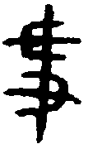”。[220]

### 清部

名（彌并反）：

秦鐘。

征（諸盈反）：

晋鼎。

### 青部

丁（當經反）：

公緘鼎。[221]

散季敦。《説文》作‍“”，象夏時萬物皆丁實，殊不近似。此‍“”字有其象。

王子吴飲𪔆及伯戔頮盤皆曰：‍“初吉日亥。”此字與‍“甘”字相似，然非十日之名，求之‍“乙”‍“已”‍“辛”‍“癸”皆不似，似惟‍“丁”字近之，當讀爲‍“丁”。

庭（唐丁反）：

𨚕敦。

戠敦。

秦鐘。《説文》作‍“”，古文作‍“徽标

AI 生成的内容可能不正确。”。此諸器文多云‍“立中庭”，與古文相近，當作‍“庭”字。

霝（郎丁反）：

𡚇敦。

鈴：

鄦子鐘。《説文》作‍“”。[222]

甯（囊丁反）：[223]

晋鼎。

巠（堅靈反）：

晋鼎。

形（乎經反）：

秦鐘。《説文》作‍“形”。

刑：

牧敦。《説文》作‍“”。[224]

鉶：

王子吴飲𪔆。

宋君夫人餗釬鼎。《説文》作‍“鈃”，此二器一從鼎，宋鉶復从干，與‍“开”字差異。[225]

### 登部

朋（蒲登反）：

牧敦。《説文》作‍“”。[226]

弘（胡肱反）：

晋鼎。《説文》作‍“”。

### 尤部

休（虚尤反）：

𨚕敦。

攸（夷周反）：

周敦。一音條。《説文》作‍“”。

猷：

晋鼎。《説文》作‍“”。[227]

图片包含 图示

AI 生成的内容可能不正确。（張流反）：

周敦。籀文‍“輈”作‍“”，古文省作‍“图片包含 图示

AI 生成的内容可能不正确。”。[228]

劉（力求反）：

杜嬬鋪。《説文》作‍“徽标, 图标

AI 生成的内容可能不正确。”，古文省。[229]

周（之由反）：

𨚕敦。

周敦。[230]

伯𦣻父敦。

### 侯部

侯：

晋鼎。

### 侵部

心（思林反）：

寅簋。

單癸彝。《説文》作‍“”。[231]

林（犂針反）：

遲父鐘。

音（於金反）：

秦鐘。[232]

弡中𠤱。[233]

今（居吟反）：

𨚕敦。《説文》作‍“今”，古文‍“侌”字作‍“”，乃从此‍“今”。[234]

金：

晋鼎。

牧敦。

弡中𠤱。

### 覃部

覃（徒南反）：

晋鼎。《説文》作‍“”。

南（那含反）：

邛仲嬭鐘。

盦（烏含反）：

伯盞饙盦。《説文》作‍“”，覆蓋也。此器名‍“饙盦”，饙，脩飯也。蓋此器盛飯貴温，覆之不失氣也。古文从今，與音者互用，故此字从音省，與《説文》少異，則古文‍“盦”字。[235]

### 談部

三（蘓甘反）：

晋鼎。

### 嚴部

嚴（魚杴反）：

卡通人物

AI 生成的内容可能不正确。秦鐘。

### 咸部

咸（胡讒反）：

秦鐘。

緘（居咸反）：

公緘鼎。《説文》作‍“”，此器文从戌从系从言，與《説文》頗同，但古文‍“言”與‍“口”互用，反左右爲異爾。

### 鹽部

炎（于廉反）：

牧敦。

## 上聲

### 董部

孔（康董反）：

孔文父飲鼎。

鄦子鐘。

### 腫部

巩：

父丁彝。《説文》作‍“”。[236]

### 紙部

是（上紙反）：

秦鐘。

晋鼎。

中丁父壺。《説文》作‍“”，籀文作‍“”。

氏：

寅簋。

㜏氏鼎。

爾（忍氏反）：

□癸彝。《説文》作‍“爾”，古文省。[237]

### 旨部

厎（軫視反）：

周敦。《説文》作‍“图片包含 图标

AI 生成的内容可能不正确。”。

死（相姊反）：

公緘鼎。《説文》作‍“”。

癸：

單癸彝。

癸鼎。《説文》作‍“卡通人物

AI 生成的内容可能不正确。”，文从四屮。癸彝近之，‍“癸”四屮不出，癸鼎一屮而三包之。或云：‍“癸”‍“子”‍“丑”之間有紐結未達之象，三字大體相似。[238]

癸舉。

簋（矩鮪反）：

叔高父簋。[239]

同上。

寅簋。

師奕父簋。[240]

同上。《説文》簋作‍“”，从竹从皀从皿。古文雖有不同，皆从皀从皿而已。古之簋，或以金，此諸簋是也；或以瓦，《韓非》所謂‍“飯土簋”是也；或以木，《禮圖》所傳外圓内方者是也；或以竹，《聘禮》‍“竹簋方”是也。不从竹者，不純用竹也。《説文》云：‍“皀，象嘉榖在裏中之形。匕，所以扱之。”‍“敦”字亦从此，恐亦象器形也。凡爲‍“徽标

AI 生成的内容可能不正确。”者，象氣出也。黍稷馨香，主於氣臭也。如‍“鬻”字从卡通人物

AI 生成的内容可能不正确。，亦象氣出也。[241]

### 止部

史（爽士反）：

𨚕敦。

子（祖似反）：

晋鼎。

公緘鼎。

祀（象齒反）：

商癸彝。

父丁彝。

裏（兩耳反）：[242]

寅簋。

㠯（養里反）：

單臩癸彝。

晋鼎。[243]

鄦子鐘。[244]

喜（許己反）：

鄦子鐘。《説文》作‍“”。

己（苟起反）：

父己鬲。

己爵。

### 語部

鄦（喜語反，與‍“許”同。）

鄦子鐘。《説文》作‍“卡通人物

AI 生成的内容可能不正确。”。[245]

舉（苟許反）：

主人舉爵。[246]

篆帶爵。

己爵。《説文》舉作‍“卡通人物

AI 生成的内容可能不正确。”，又作‍“卡通人物

AI 生成的内容可能不正确。”，古文皆‍“卡通人物

AI 生成的内容可能不正确。”字省文也。[247]

𩰤（臼許反。黑黍也，或作‍“秬”。）：

寅簋。《説文》作‍“”。

所（爽阻反）：

晋鼎。[248]

楚（刱所反）：

戠敦。

女（忍與反，與‍“汝”同。）：

𨚕敦。

旅（兩舉反）：

伯勳父旅甗。《説文》作‍“图片包含 游戏机

AI 生成的内容可能不正确。”，从㫃从兩人。或釋爲‍“煮”，非是。[249]

秦鐘。古文‍“魯”‍“旅”同。

### 噳部

矩（果羽反）：

師艅彝。《説文》作‍“卡通人物

AI 生成的内容可能不正确。”。[250]

父（匪父反，又奉甫反）：

父己鬲。

𠤱（匪甫反，與‍“簠”同。）：

弡中𠤱。《説文》‍“簠”字古文作‍“𠤱”，从匚。匚，讀若方，象受物之器，籀文作‍“”。此器‍“匚”中有‍“大”，字乃古‍“夫”字。蓋古文‍“夫”‍“大”止用一字。秦《嶧山碑》‍“御史大夫”字止於‍“大”字下加以‍“𠄠”而已。唯‍“大”字左右‍“北”字未詳，蓋古文筆畫多寡不同爾。此器既方，其文又如是，則爲簠無疑。[251]

鋪：

杜嬬鋪。按此字本普胡反。其器似豆而卑，作本音無義。或讀與‍“簠”同，以金爲之故从金，亦簠屬也。

輔（奉甫反）：

寅簋。

武（罔甫反）：

𡚇敦。

主（鍾庾反）：

主父己彝。《説文》‍“”與‍“主”音異，而主字从。古文‍“主”字多作‍“”，如人舉父己彝之類。[252]

### 姥部

祖（則古反）

公緘鼎。

𡚇敦。

周敦。

祖丁彝。

秦鐘。《説文》作‍“”。[253]

土（他古反）：

戠敦。

牧敦。

杜（徒古反）：

杜嬬鋪。《説文》作‍“”。[254]

鹵（郎古反）：

晋鼎。

虎（呼古反）：

寅簋。

牧敦。《説文》作‍“”。古文象形。[255]

鼓（公户反）：

鄦子鐘。《説文》作‍“”。此文‍“”，蓋古‍“支”字爾。[256]

五（疑古反）：

五敦。

午：

伯戔盦。

### 薺部

䭬（遣禮反）：

𨚕敦。

同上。

周敦。

戠敦。

牧敦。

寅簋。

嬭（乃禮反，又女蟹反。《廣雅》云：‍“母也。”《類篇》云：‍“姊也。”）：

邛仲嬭鐘。

### 賄部

辠（粗賄反）：

牧敦。

牧敦。

### 海部

亥（下改反）：

晋鼎。

王子吴𪔆。

𨚕敦。

伯戔頮盤。

鄦子鐘。

邛仲嬭鐘。亥，《説文》作‍“”。古文作‍“图片包含 游戏机, 物体, 桌子

AI 生成的内容可能不正确。”，與豕同。

宰（子亥反）：

周敦。

𤲀鐘。

在（盡亥、作代二反）：

公緘鼎。

𨚕敦。《説文》作‍“”，古文从才省。

乃（曩亥反）：

𨚕敦。

周敦。

牧敦。

師艅彝。《説文》作‍“”。[257]

迺：

周敦。

### 準部

引（以忍反）：

樂司徒卣。[258]

秦鐘。《説文》作‍“”。

### 阮部

遠（雨阮反）：

晋鼎。《説文》作‍“”。[259]

冕（忙晚反）：

牧敦。[260]

寅簋。《説文》作‍“”，古文象形。[261]

### 緩部

㪔（顙旱反，‍“散”同。）：

㪔季敦。

疃（土緩反）：

𨚕敦。《説文》作‍“”，从田童聲，禽獸所踐處。《詩》曰：‍“町疃鹿場。”陳倉石鼓文云：‍“麀鹿𤕌𤕌。”與此器文同。以是推之，當與‍“町疃”之‍“疃”同，从東，童省也，从𤔔聲也。[262]

### 潸部

綰（鄔板反）：

晋鼎。《説文》作‍“”。

### 銑部

銑（蘇典反。《説文》：‍“金之澤者。一云：鐘兩欒謂之『銑』”。）：

秦鐘。《説文》作‍“”。此文云：‍“銑銑雝雝。”取光澤之義。

顯（呼典反）：

牧敦。

寅簋。

秦鐘。

### 獮部

譱（上演反，省作‍“𦎍”。）：[263]

寅簋。

遣（去演反）：

晋鼎。《説文》作‍“”。

饌（鶵免反）：

周敦。《説文》作‍“卡通人物

AI 生成的内容可能不正确。”。古文从羊从廾，楊南仲釋爲‍“饌”。[264]

輦：

寅簋。《説文》作‍“輦”。[265]

### 小部

小（思兆反）：

周敦。

肇（直紹反）：

散季敦。

同上。《説文》作‍“”。

### 皓部

考（苦皓反）：

公緘鼎。

𡚇敦。

𨚕敦。

周敦。

寶（補抱反）：[266]

晋姜鼎。

某父鬲。

中信父甗。

𡞩氏鼎。

散季敦。

伯庶父敦。

周敦。

伯彝。

師艅彝。

𧈂彝。

篆帶彝。

伯𦣻父敦。《説文》作‍“”。諸器‍“寶”字雖小有不同，然皆从宀从王从缶从貝。

保：

晋鼎。

公緘鼎。

道（杜皓反）：

寅簋。隸作‍“衟”。

### 哿部

我（語可反）：[267]

晋姜鼎。

寅簋。

### 果部

妥（吐火反）：

晋姜鼎。[268]

### 馬部

馬（母下反）：

寅簋。

下（亥雅反）：

公緘鼎。

秦鐘。《説文》作‍“”。[269]

夏：

秦鐘。《説文》作‍“”。[270]

### 養部

象（似兩反）：

晋姜鼎。《説文》作‍“”，此象加‍“卡通人物

AI 生成的内容可能不正确。”爾。[271]

兩（里養反）：

晋鼎。

享（許兩反）：

晋姜鼎。

公緘鼎。

伯𦣻父敦。

上（是掌反）：[272]

秦鐘。

臩（俱往反，又俱永反）：

單臩彝。《説文》作‍“”，與此小異者，筆畫之轉。

网（文紡反）：

𨚕敦。

### 梗部

卝（古猛反，古‍“礦”）：[273]

父己人形彝。此文與‍“卝”多二畫。[274]

秉（補永反）：

秦鐘。

永（于憬反）：

公緘鼎。

㜏氏鼎。

𡚇敦。

### 静部

静（疾郢反）：

秦鐘。

### 迥部[275]

鼎（都挺反）：

晋鼎。

𡚇敦。

### 有部

又（云九切，與‍“有”字同。）：

寅簋。

右：

𨚕敦。

友：

寅簋。《説文》作‍“”。

九（己有反）：

晋鼎。

不（俯九反）：

晋鼎。

久（舉友反）：

晋鼎。[276]

酉（以九反）：

父丁彝。

卣（亦音丑）：

𨚕敦。

寅簋。

同上。[277]

缶（俯九反）：

太公缶。楊南仲云：‍“『』字雖無傳，而凡籀文『柩』作『』，『杯』作『』，『箕』作『』，皆从其聲，則『』宜讀爲『缶』。”[278]

史黎缶。古文‍“寶”字从缶，多作‍“古”字，則此器亦缶也，但此太公缶从金爾。其器形制亦相似。[279]

首（始九反）：

𨚕敦。

周敦。

寅簋。

𦣻：[280]

伯𦣻父敦。[281]

同上。

受（是酉反）：

虢姜敦。《説文》作‍“”，从𠬪、舟。

弡中𠤱。此‍“受”字筆畫大省。

秦鐘。

授：

弡中𠤱。《説文》从手，與此小異。

### 厚部

母（莫後反）：

散季敦。

同上。

父丁彝。

戊：

伯庶父敦。

𧺆（子口反）：

𧺆鐘。

### 𡪢部

飲（於錦反）：

孔文父鼎。《説文》作‍“卡通人物

AI 生成的内容可能不正确。”，此器省文。[282]

朕（直稔切）：

晋鼎。

並散季敦。《説文》作‍“”。[283]

品（丕錦反）：

牧敦。[284]

伯彝。《説文》作‍“品”。二器文三口，皆與《説文》異，變體也。按伯𦣻父敦‍“壽”字作‍“卡通人物

AI 生成的内容可能不正确。”，三口乃‍“卡通人物

AI 生成的内容可能不正确。”字變體也。[285]

### 敢部

敢（古覽反）：

𨚕敦。

父丁彝。

伯姬鼎。

### 琰部

奄（衣撿反）：

秦鐘。《説文》作‍“奄”。

### 儼部

𦥘（悲撿反，傾覆也。）：

周敦。《説文》作‍“”，古文不省。[286]

## 去聲

### 宋部

宋（蘇綜反）：

宋君夫人餗。

### 用部

用（余頌反）：

晋鼎。

### 絳部

降（古巷反）：

寅簋。

### 寘部

寘（支義反）：

弡中𠤱。[287]

刺（七賜反）：

秦鐘。《説文》作‍“”。或疑作‍“制”。[288]

義（宜寄反）：[289]

中姞匜。

### 至部

二（而至反）：

𨚕敦。

𠨘（兵媚反）：

晋鼎。《説文》作‍“”，宰之也。

四（息利反）：[290]

散季敦。

周敦。

自（疾二反）：

邛仲盦。

虢姜敦。[291]

㒸（直類、余醉二反）：

秦鐘。《説文》作‍“”。[292]

利（力至反）：

晋鼎。[293]

季（居悸反）：

散季敦。

冀（九利反）：

父辛彝。《説文》‍“冀”作‍“”。此文無‍“丌”，而加以‍“攴”字，蓋繁省不同。[294]

位（元備反）：

牧敦。《説文》作‍“”。古文省，止作‍“立”。

秦鐘。

疐（陟利反）：

晋鼎。

秦鐘。《説文》‍“疐”作‍“”，古文‍“惠”作‍“”。蓋二字皆从叀，或作‍“芔”，或作‍“屮”，皆从止，當作‍“疐”。[295]

### 志部

事（仕吏反）：

周敦。

朝事尊。《説文》‍“事”作‍“”。[296]

吏（良志切）：

𨚕敦。

畀（渠記反）：

弡中𠤱。[297]

飤（祥吏反，糧也。）：

王子吴𪔆。

弡中𠤱。

### 未部

未（無沸反）：

朝事尊。

既（居氣反）：

𨚕敦。

牧敦。

畏（紆胃反）：

寅簋。《説文》作‍“”。與‍“威”同用。[298]

### 御部

庶（商處反）：

牧敦。

### 慕部

故（古慕反）：

寅簋。

### 霽部

帝（丁計反）：

秦鐘。《説文》作‍“”，从上朿聲。楊南仲釋此爲‍“帝”。按此文云：‍“不㒸上帝。”‍“上帝”字作‍“上”，則一字當讀爲‍“帝”。蓋古文省，與‍“上”字同。[299]

### 祭部

世（始制反）：

商癸彝。《説文》作‍“”。[300]

叡（俞芮反）：

秦鐘。

### 太部

大（徒蓋反）：

戠敦。

大公缶。

牧敦。亦音泰。

貝（博蓋反）：

商癸彝。《説文》作‍“”。古文‍“寶”字从貝，有作此字者，當讀爲‍“貝”。[301]

### 怪部

戒（居拜反）：

父丁彝。

拜（布怪反）：

古‍“拜”字。

𨚕敦。

戠敦。



寅簋。《説文》作‍“”。



### 夬部

蠆（丑邁反）：

蠆鼎。《説文》作‍“”。古文象形。[302]

### 隊部

退（吐隊反）：[303]

[304]

内（奴對反）：[305]

𨚕敦。

牧敦。

對（都内反）：

𨚕敦。

戠敦。

寅簋。

朝尊。

敦：

散季敦。[306]

中信父敦。

頮（呼内反）：

伯戔頮盤。《説文》从水从未，洒面也。古文作‍“”，从水从頁。此器文从水从𩒳省，讀若昧，前也。無義，止諧聲爾。[307]

### 稕部

信（思晋反）：

中信父甗。又古‍“言”字。[308]

晋（即忍反）：

晋鼎。

進：

寅簋。

畯（祖峻反）：

秦鐘。

晋鼎。古文省。

胤（羊進反）：

秦鐘。

### 願部

鬳（牛堰反）：

𧈂鼎。[309]

伯勳父甗。[310]

中信父甗。《説文》‍“鬳”從虍，鬲屬；‍“甗”从瓦从鬳，甑也。《説文》‍“虍”作‍“”，古文多作‍“”，蓋‍“虎”省也。古文‍“貝”與‍“鼎”互用，如‍“則”作‍“𠟭”、‍“員”作‍“𪔅”之類。如𧈂彝从虍从貞，‍“貞”‍“貝”皆‍“鼎”省也。《説文》‍“鬳”从虍从鬲，無从鼎者，而伯勳仲信父二‍“甗”皆从鼎，則古文‍“鬳”亦从鼎也。古文‍“尊”字多从㠯或𮍌，蓋‍“阜”字或取高大之義，此字亦从，與‍“尊”字同意。以是考之，‍“卡通人物

AI 生成的内容可能不正确。”即‍“鬳”字也。‍“鬳”字古文既从鼎，又从犬，而不从瓦，蓋‍“甗”字古文與‍“獻”字同用，故與《説文》少異。

萬（無販反）：

晋鼎。

中信父甗。

散季敦。

𨚕敦。

虢姜敦。

叔高父簋。

秦鐘。

伯戔盦。[311]

鄦子鐘。

伯𦣻父敦。[312]

𡚇（於建反，大貌。）：

𡚇敦。

### 换部

𤔔（盧玩反）：

牧敦。

戠敦。[313]

### 諫部

雁（魚澗反，‍“鴈”同。）：[314]

雁侯敦。[315]

### 霰部

柬（郎甸反，與‍“練”同。）：

寅簋。[316]

煉：

牧敦。

### 綫部

禪（時戰反）：

虢姜敦。

𨚕（皮變反，邑名。）：

𨚕敦。《説文》‍“弁”字作‍“”。此文加从徽标

AI 生成的内容可能不正确。从邑，即‍“𨚕”字，此古文有省改。[317]

### 笑部

卲（時照反，高也。）：

𨚕敦。

秦鐘。楊南仲釋作‍“昭”。

召（直笑反）：

弡中𠤱。

### 效部

效（後教反）：

寅簋。

孝（許教反）：

虢姜敦。

### 号部

冃（莫報反）：

𡚇敦。古文省。[318]

虣（薄報反）：

寅簋。[319]

### 禡部

射（神夜反）：

𨚕敦。此古‍“射”字，象手持弓矢形。射堂謂之‍“榭”。古文不从木，亦止用‍“射”字。《爾雅》曰：‍“無室曰『榭』。”射堂無室，便于行射，故凡堂無室總名曰‍“榭”。‍“宣榭”者，宣王之廟堂，其制如榭，故曰‍“格于宣射”，與‍“格于太廟、太室”義同。《春秋》書‍“宣榭火”，亦重宗廟也。

周敦。

亞（衣駕反）：

父辛彝。

### 漾部

妄（無放反）：

晋敦。

鬯（丑亮反）：

寅簋。《説文》作‍“”。

鄉（許亮反）：

中丁父壺。[320]

弡中𠤱。

䞪（疾亮反，行貌。）：

鄦子鐘。[321]

### 映部

敬（居慶反）：

寅簋。[322]

秦鐘。《説文》作‍“”。

命（眉病反）：

秦鐘。𨚕敦。

慶（丘正反）：

秦鐘。《説文》作‍“”。[323]

### 勁部

正（之盛反）：

𨚕敦。

王子吴𪔆。

商癸彝。[324]

政：

牧敦。

令（力正反）：

晋鼎。

商癸彝。古文‍“令”作‍“□”。[325]

### 證部

賸（以證反）：

邛仲嬭鐘。《説文》：‍“賸，物相增加。”又云：‍“送也。”與‍“媵”同。

### 候部

後（下遘反）：

朝事尊。

遘（居候反）：

父丁彝。

豆（大透反）：

齊豆。《説文》作‍“”，古文作‍“图标

AI 生成的内容可能不正确。”。[326]

### 宥部

壽（承呪反）：

晋鼎。

公緘鼎。

王子吴𪔆。



父敦。

同上。

牧敦。

弡中𠤱。

## 入聲

### 屋部

僕（步木反）：

周敦。

朝事尊。

菐（蒲沃反。瀆也，又云：丵，衆多也。奉之，是煩瀆。）：[327]

弡中𠤱。[328]

同上。《説文》作‍“”。[329]

撲（蒲屋反）：

鄦子鐘。《説文》从菐，挨也。古文撲擊字亦多从攴加，‍“𢿥”即‍“播”、‍“𢼒”‍“拘”之類，故此从菐省从攴。[330]

木（莫卜反）：

木父己卣。

餗（桑谷反）：[331]

宋君夫人鼎。

福（方六反）：

虢姜敦。

弡中𠤱。

齊豆。

遲父鐘。

秦鐘。

復（房六反）：

寅簋。《説文》作‍“”。[332]

服：

寅簋。《説文》作‍“”，古文作‍“”。[333]

牧（莫六反）：[334]

牧敦。[335]

穆：

秦鐘。

伯姬鼎。

戠敦。

遲父鐘。

夙（息六反）：

□

叔（式竹反）：

虢叔鬲。《説文》作‍“”，古文作‍“徽标

AI 生成的内容可能不正确。”。[336]

祝（之六反）：

𨚕敦。

畜（昌六反）：[337]

秦鐘。

六（力竹反）：

中信父甗。

父丁彝。

鹿（盧谷反）：

□□□□《説文》作‍“”。[338]

### 燭部

束（輸玉反）：

牧敦。[339]

寅簋。

獄（虞欲反）：

寅簋。

### 覺部

樂（逆角反）：

樂司徒卣。

鄦子鐘。

### 質部

室（式質反）：

𡚇敦。

日（入質反）：

父丁彝。

帥（朔質反）：[340]

秦鐘。

桼（戚悉反）：

牧敦。

必（壁吉反）：

弡中𠤱。《説文》作‍“”。[341]

匹：

寅簋。

吉（激質反）：

王子吴𪔆。

姞（極乙反）：

寅簋。

乙（億姞反）：

晋鼎。

父乙卣。

### 勿部

勿（文弗反）：

晋鼎。

寅簋。《説文》作‍“”。

巿（分物反，韞也。亦作‍“□”。）：

□。

芾：

周敦。與‍“巿”同。[342]

### 迄部

乞（欺訖反）：

公緘鼎。

### 月部

月（魚厥反）：

晋鼎。

公緘鼎。

王子吴𪔆。

散季敦。

曰（王伐反）：

晋鼎。

𨚕敦。

周敦。

### 没部

㪍（薄没反）：

叔殷㝅鬲。

### 黠部

八（布拔反）：

散季敦。

### 屑部

卪（子結反）：

周敦。[343]

鈌（古穴反）：

弡中𠤱。[344]

同上。《説文》作‍“”。[345]

### 藥部

爵（即約反）：

寅簋。《説文》作‍“”。[346]

若（日灼反）：

牧敦。《説文》作‍“”，古《老子》作‍“□”。[347]

虐（逆約反）：

牧敦。

寅簋。

### 鐸部

𩂣（歷各反）：

秦鐘。

乍（即各反，與‍“作”同。）：

晋鼎。

同上。

𩫏（光鑊反，與‍“郭”同。）：

齊豆。

各（剛鶴反）：[348]

𨚕敦。亦音‍“格”。

### 陌部

霸（匹陌反，月始生。）：

公緘鼎。

朝事尊。‍“霸”省。

牧敦。

伯（補陌反）：[349]

𡞩氏鼎。

百：

秦鐘。

同上。

𢍰（直格反，與‍“擇”同。）：

鄦子鐘。

虢（古百反）：[350]

虢叔鬲。

叔殷㝅鬲。

虢姜敦。

虢叔彝。《説文》作‍“”。惟以‍“攴”爲‍“寸”，小異。[351]

### 麥部

册（測革反）：

𨚕敦。

周敦。

祖丁彝。

責（側革反）：

□。[352]

革（各核反）：

周敦。

寅簋。

畫（胡陌反）：

寅簋。《説文》作‍“”。

### 昔部

昔（思積反）：

𨚕敦。

夕（祥亦反）：

伯𦣻父敦。

耤（秦昔反）：[353]

戠敦。《説文》作‍“”。[354]

赤（昌石反）：

𨚕敦。

益（伊昔反）：

𡚇敦。《説文》作‍“”。

亦（夷益反）：[355]

牧敦。

奕：

師奕父簋。《説文》‍“奕”作‍“卡通人物

AI 生成的内容可能不正确。”，‍“叜”作‍“卡通人物

AI 生成的内容可能不正确。”。作‍“奕”則首微屈作，‍“叜”則少一‍“屮”，尚可疑。[356]

辟（必益反）：

周敦。牧敦。[357]

寅簋。

寅簋。《説文》作‍“”。[358]

虩（火彳反）：[359]

秦鐘。

### 錫部

錫（先的反）：

晋鼎。

周敦。

戠敦。

寅簋。《説文》‍“錫”从金从易，及古文皆無此‍“錫”字。惟楊南仲爲：‍“錫，諸器多有此文。考其義，當讀爲『錫』。”[360]

析（先的反）：[361]

父乙卣。《説文》作‍“”，古文作‍“图片包含 游戏机

AI 生成的内容可能不正确。”，或作‍“𣂔”。李陽冰云：‍“木右爲片，作爲爿，音牆。”《説文》無‍“爿”字，‍“牀”‍“牆”‍“戕”之類皆从爿。則此字有析木之象，當爲‍“析”。父己人形彝有‍“非”字，皆有大小人形，不知何義。竊意‍“图标

AI 生成的内容可能不正确。”字或亦‍“图片包含 游戏机

AI 生成的内容可能不正确。”字省文。[362]

鬲（狼狄反）：

某父鬲。

父己鬲。象形。[363]

### 職部

戠（質力反）：

戠敦。

即（節力反）：

牧敦。

亟（訖力反）：

晋鼎。

或（越逼反）：

牧敦。

𭣴（蓄力反）：

秦鐘。

偪（筆力反）：

牧敦。[364]

直（逐力反）：

晋鼎。《説文》作‍“”，古文作‍“”，互有繁省。[365]

### 德部

德（的則反）：

晋鼎。

北（必墨反）：

戠敦。

國（骨或反）：

秦鐘。

𠟭（即得反，與‍“則”同。）：

寅簋。

### 緝部

執（質入反）：

秦鐘。

入（日執反）：

戠敦。

立（力入反）：

𨚕敦。

邑（乙及反）：

𨚕敦。

及：

□[366]

### 合部

帀（作答反）：

父丁彝。

眔（達合反，目相及也。）：

遲父鐘。

### 業部

業（逆怯反）：

秦鐘。《説文》作‍“”，古文作‍“图片包含 游戏机, 桌子, 凳子

AI 生成的内容可能不正确。”。[367]

### 洽部

夾（訖洽反）：

遲父鐘。《説文》作‍“”。[368]

### 乏部

法（弗乏反）：

晋鼎。

### 帖部

燮（悉協反）：

秦鐘。古文或从辛，或云‍“言”省。

### 狎部

甲（古狎反）：

樂司徒卣。《説文》作‍“”，古文作‍“卡通人物

AI 生成的内容可能不正确。”，从木帶孚甲之象，但筆畫小不同爾。[369]

## 疑字

### 百部

晋鼎。[370]

秦鐘。[371]

### 𫭠部

晋鼎。[372]

### 图片包含 游戏机, 桌子 AI 生成的内容可能不正确。部

□

### 厂部

周敦。[373]

### 又部

虢姜敦。[374]

戠敦。[375]

牧敦。[376]

寅簋。[377]

寅簋。[378]

图片包含 游戏机, 桌子

AI 生成的内容可能不正确。鬲。[379]

### 二部

虢姜敦。[380]

### 貝部

晋鼎。

戠敦。[381]

### 水部

牧敦。[382]

### 宀部

牧敦。[383]

牧敦。[384]

寅簋。[385]

弡中𠤱。[386]

### 系部

牧敦。[387]

寅簋。

### 皿部

牧敦。[388]

大公缶。[389]

秦鐘。[390]

同上。[391]

### 馬部

寅簋。[392]

同上。[393]

### 勹部

寅簋。[394]

### 斤部

寅簋。[395]

### 革部

寅簋。[396]

### 𠬞部

寅簋。[397]

### 弓部

弡中𠤱。[398]

### 金部

弡中𠤱。[399]

秦鐘。[400]

### 食部

弡中𠤱。[401]

### 月部

師服簋。[402]

□師艅彝。[403]

### 𦥑部

齊豆。[404]

### 臣部

齊豆。[405]

### 丁部

𤲀鐘。

### 丰部

秦鐘。[406]

### 犬部

秦鐘。[407]

### 刀部

遲鐘。[408]

### 攴部

图片包含 图示

AI 生成的内容可能不正确。盉。[409]

### 口部

齊豆。[410]

## 象形

父乙彝。[411]

同上。

主父己彝。

同上。

立戈卣。

持戈卣。

祖丁彝。

## 無所從

晋鼎。[412]

𡞩氏鼎。[413]

父己鬲。[414]

周敦。[415]

戠敦。

牧敦。[416]

同上。[417]

同上。[418]

同上。[419]

弡中𠤱。[420]

商癸彝。[421]

同上。

同上。[422]

同上。[423]

戟胡。[424]

珍帚費文彬2025年7月18日改定

1. 辵，《説文·辵部》：「辵，乍行乍止也。从彳，从止。」「辵」下本「止」字，不可謂「與六書乖」。
2. 壬寅，乾隆四十七年，即公元1782年。
3. 趙九成，《籀史》目録卷下有「趙九成著《吕氏〈考古圖〉釋》」。焦氏《經籍志》，即焦竤《國史經籍志》。高氏《百川書志》，即高儒《百川書志》。
4. 季滄葦《延陵書目》，《季滄葦藏書目》：「《考古圖》十卷，續五卷，附釋文。（八本）」天禄琳瑯，清宫藏書閣。《欽定天祿琳琅書目》卷四：「《考古圖》（一函六册），宋呂大臨撰，十卷，後大臨自記。又附《續考古圖》五卷、《考古圖釋文》一卷。」七閣，四庫七閣，藏《四庫全書》處。
5. 李明仲，《研北雜誌》卷上：「李明仲誠〔誡〕所著書有《續山海經》十卷、《古篆説文》十卷、《續同姓名録》二卷、《營造灋式》廿四卷、《琵琶録》三卷、《馬經》三卷、《六博經》三卷。」《直齋書録解題》卷七《法令類》：「《營造法式》三十四卷，《看詳》一卷，將作少監李誡編修。初，熙寧中始詔修定，至元祐六年成書。紹聖四年命誡重修，元符三年上，崇寧二年頒印。」李誡卒于北宋末，未及南宋。參見梁思成《〈營造法式〉註釋序》（營造法式註釋.中國建筑工業出版社,1983:6-7）。王晋玉，《東觀餘論》卷上《第十王大令書下》：「政和甲午正月十三日，周南王玠晋玉題於開封尹㕔之東齋。」張仲謀，《吴興備志》卷五《官師徴第四之四》：「張詢，字仲謀，浦城人。元祐中，以佐朝請郎視事。嵗饑，命司録邊裕賑之，全活甚衆。」榮詢之，《宋史》卷一百二十八《志第八十一·樂三》：「（元豐）七年正月，詔從協律郎榮咨道請，於奉宸庫選玉造磬，令太常審定音律。」榮子邕，《畫繼》卷九：「榮輯子邕酷好圖畫，務廣藏蓄。每三伏中曝之，各以其類，循次開展，徧滿其家。」《豫章黄先生文集》卷二十八《題蔡致君家廟堂碑》：「元祐四年，在中都，初見榮輯子雍家一本。」《游宦紀聞》卷十：「又吏部郎榮輯家有石刻一帖，無年。」姚毅夫，《大清一統志·蘭州府三》：「姚雄，五原人。哲宗時知河州，种朴戰殁。王贍軍陷敵中，雄自鄯至湟，四戰皆捷，拔出之。遂築安鄉關，夾河立堡，以䕶浮梁，通湟水漕運，商旅負販入湟者，始絡繹於道。」
6. 同治己卯，當是光緒五年，即公元1879年。漢陽葉氏，《夏口縣志》人物志二《葉志詵傳》：「葉志詵，字仲寅，號東卿，晚自號遂翁。生有殊姿，夙稱慧業。……師翁覃溪學士、劉石菴相國。肆力金石文字，凡三代彝器及古篆籀源流，參以圖籍，貫穿六書，搜剔辨證，剖釋無滯。」肆，商店。陳小舫，《静默齋日記》同治四年九月初三：「陳小舫廷經御史駁劉中丞蓉摺，言雖太盡，義則凜然。」閣學，官名。
7. 甲申，光緒十年，即公元1884年。潘伯寅，《安次縣舊志》卷十《藝文志外編》：「潘祖荫，字伯寅，吴縣人，累官至尚書，謚文勤。」插架，書架。韓愈《送諸葛覺往隨州讀書》：「鄴侯家多書，插架三萬軸。」翁覃溪，《昭代名人尺牘小傳》卷二十一：「翁方綱，字正三，號覃溪，大興人。乾隆壬申進士，官至内閣學士，左遷鴻臚寺卿，重宴瓊林，加二品銜。書學永興，長于考證金石，有《復初堂集》。」壽，刻。文天祥《道林寺衍六堂記》：「僧志茂以屋壓字漫，壽公字於石。」
8. 肊，同「臆」。徐氏傳是樓，徐乾學著《傳是樓書記》。翁叔平，翁同龢。朱修伯，《唐棲志》卷八《志選舉表》：「朱學勤，字修伯，咸豐元年辛亥恩科，順天中式朱以升子。」楊協卿，《聊城縣志》卷八《人物志》：「楊紹和，字彦合，號勰卿，端勤仲子。生有夙慧，七歲能詩。咸豐壬子舉於鄉。」
9. 彊梧大淵獻，丁亥，即公元1887年。壯月，八月。《爾雅·釋天》：「八月爲壯。」陸心源，《國朝文匯》卷三十：「陸心源，字存齋，浙江歸安人，咸豐九年舉人，官于廣東高廉道，有《儀顧堂文集》。」廔，通「樓」。
10. 《書》語見《堯典》。因，襲。子穀秬黍中者，語見《漢書·律曆志》。穀，文津本作「谷」。荀勖，《晋書》卷十六《律曆志》：「武帝泰始九年，中書監荀勖校大樂，八音不和，始知後漢至魏尺長於古四分有餘。勖乃部著作郎劉恭依周禮制尺，所謂古尺也。依古尺更鑄銅律吕，以調聲韻。」八音，《周禮·春官·大師》：「皆播之以八音：金、石、土、革、絲、木、匏、竹。」鄭玄注：「金，鐘鎛也。石，磬也。土，塤也。革，鼓鞀也。絲，琴瑟也。木，柷敔也。匏，笙也。竹，管簫也。」八，文淵本、文津本訛作「久」。周禮，文淵本改作「周制耳」。
11. 銘百有二字，此脱其銘，當與卷九《秦權》篇下同。銘，文淵本、文津本作「名」。平施，《易·謙》：「君子以裒多益寡，稱物平施。」孔穎達疏：「稱物平施者，稱此物之多少，均平而施。」磨鑢，磨損。
12. 銅虎符，《漢書·文帝紀》：「九月，初與郡守爲銅虎符、竹使符。」顔師古注引應劭：「銅虎符第一至第五，國家當發兵，遣使者至郡合符，符合乃聽受之。」引張晏：「符以代古之圭璋，從簡易也。」曹州，《通典》卷一百七十七《州郡七》：「曹州，（今理濟陰縣。）昔唐堯所居，（州界有堯塚。）在周爲曹國之地，（周武王弟曹叔振鐸所封地。昔湯伐桀，桀敗走三朡。三朡，國名。湯又伐之，俘厥寶玉在此也。朡，音宗。）戰國時屬宋，秦屬碭郡，漢改爲梁國，景帝分梁爲濟陰國，宣帝更名『定陶』，後爲濟陰郡，後漢因之，晋爲濟陽郡，後魏置沛郡及西衮州，後周改西衮爲曹州，隋爲濟陰郡，大唐復爲曹州，或爲濟陰郡。」
13. 銀菟符，《新唐書》卷二十四《車服志》：「初，高祖入長安，罷隋竹使符，班銀菟符，其後改爲銅魚符，以起軍旅、易守長，京都留守、折衝府、捉兵鎭守之所及左右金吾、宮苑摠監、牧監皆給之。畿内則左三右一，畿外則左五右一。左者進内，右者在外，用始第一，周而復始。」《説郛》卷二引《朝野僉載》：「漢發兵用銅虎符。及唐初爲銀兔符，以兔子爲符瑞故也。」捉，滬藏本旁改「提」，朱圈，下注：「据《唐六典》是『捉』字。」
14. 尼寺，尼姑庵。尼，文津本訛作「片」。
15. 僞器，與《考古圖》卷三《叔高父旅簋》（叔良父盨）型異，銘近同，而誤多一「永」字。
16. 父，文淵本、文津本脱字。
17. 題據文淵本、文津本補。
18. 傍，文淵本作「旁」。田蚡，《漢書·竇田灌韓傳》：「田蚡，孝景王皇后同母弟也，生長陵。……孝景崩，武帝初即位，蚡以舅封爲武安侯，弟勝爲周陽侯。」鈁，《説文·金部》：「鈁，方鐘也。」徐鉉注：「府良切。」
19. 僞器。文淵本、文津本在《館陶釜》篇後。爵銘多在鋬内，未有銘于柱者。
20. 楊與權，《全蜀藝文志》卷四十四《宋少保忠定安公丙贊》：「盧山楊與權，諱巽。先生年垂八十，炎玉宅相也。大觀間，以行藝爲郡學正。」長信，《三輔黄圖》卷三：「長信宫，漢太后常居之。」傅昭儀，《漢書·外戚傳》：「孝元傅昭儀，哀帝祖母也。」《哀帝紀》：「五月丙戌，立皇后傅氏。詔曰：『《春秋》：「母以子貴。」尊定陶太后曰『恭皇太后』，丁姬曰『恭皇后』，各置左右詹事，食邑如長信宫、中宫。』」祖母，諸本脱「祖」字。《後漢書·皇后紀》：「置太僕、少府以下，皆如長樂宮故事。」李賢注引《漢官儀》：「帝祖母稱長信宫，帝母稱長樂宫。」漢文帝，文淵本、文津本誤衍作「漢文武帝」。《漢書·佞幸傳》：「長公主賜鄧通。」顔師古注：「即館陶長公主，文帝之女。」《外戚傳》：「孝武陳皇后，長公主嫖女也。」紅夫，《後漢書·皇后紀》：「女紅夫，十五年封館陶公主，適駙馬都尉韓光。」《范畢傳》：「昔館陶公主爲子求郎。」李賢注：「館陶公主，光武第三女也。」求郎，求爲郎官。前後漢，文津本作「何時作」。
21. 題據文淵本、文津本補。
22. 銜，文津本作「啣」。金，十萬本、滬藏本訛作「食」。
23. 碾，刻。省尺，謂南宋官尺。《演繁露》卷十六《度》：「今雖國有定度，俗不一制，曰『官尺』者，與浙尺同，僅比淮尺十八，而京尺者，又多淮尺十二。……國朝事多本唐，豈今之省尺即用唐秬尺爲定耶？不然，何爲官府通用省尺，而繒帛特用淮尺也。」
24. 集成2323。當名「辛未鼎」。文：𬨗（辛未）乍（作）父癸寶图片包含 游戏机, 家具, 桌子, 凳子

    AI 生成的内容可能不正确。（尊）彝。图示

    AI 生成的内容可能不正确。。
25. 當名「□□盂」。文：丁亥，□子易（賜）□□貝朋，用乍（作）父乙图片包含 游戏机, 家具, 桌子, 凳子

    AI 生成的内容可能不正确。（尊）彝。亞□。名不可强識，「□子」字似从㫃，餘不可説。
26. 王師文康功，《詩話總龜》卷十四：「詩云：『千山送客東西路，一樹照人南北枝。』王康功推官作。」
27. 文：綏和元年供，王昌爲湯官造。卅湅銅黄塗壺，容二斗，重十二斤八兩。塗工乳，䕶紀級，掾臨主，守右丞同，守令寶省。
28. 綏和元年，即公元前8年。湅，同「煉」，熔煉。《周禮·天官·醯人》：「祭祀，共其苦鹽、散鹽。」鄭玄注：「杜子春讀『苦』爲『盬』，謂出鹽直用，不湅治。鄭司農云：『散鹽，湅治者。』」卅湅，精煉。湅，文淵本訛作「練」。記，當釋「乳」，人名。釋「記」者，誤以爲「紀」字，又訛作「記」。帀，當釋「守」。囘，當釋「同」，人名。改，文淵閣、文津閣訛作「段」。
29. 文：延壽。宫立石苑。長樂未央。羽陽千歲。
30. 集成4827。當名「丁卣」。文：丁。。
31. 當名「天册父乙觚」。文：天册。父乙。
32. 集成505。當名「亞𫻨母乙鬲」。文：亞𫻨。母乙。
33. 左爲，十萬本、滬藏本「左」後有一缺字。二寸，十萬本、滬藏本缺「寸」字。
34. 當名「图片包含 图示

    AI 生成的内容可能不正确。仲鬲」。文：图片包含 图示

    AI 生成的内容可能不正确。（？）仲。
35. 僞器。古龍未有作此形者。
36. 父丁彝，諸本缺「彝」字。未必是，十萬本、滬藏本缺「是」字。不同，十萬本、滬藏本缺「同」字。
37. 鈒，《廣韻·合韻》：「鈒，鈒鏤。」鈒，文淵本作「鏤」。
38. 集成9275。當名「天父丁觥」。文：天。父丁。
39. 兕，《爾雅·釋獸》：「兕，似牛。」《詩·周南·卷耳》：「我姑酌彼兕觥，維以不永傷。」毛傳：「兕觥，角爵也。」鄭玄箋：「觥，罰爵也。饗燕所以有之者，禮自立司正之後，旅酬必有醉而失禮者，罰之亦所以爲樂。」孔穎達正義：「《釋獸》云：『兕，似牛。』郭璞曰：『一角，青色，重千斤者。』以其言兕，必以兕角爲之觥者。……《詩》毛説：『觥大七升。』……由此言之，則觥是觚、觶、角、散之外别有此器，……不言觥之所用，是正禮無觥，不在五爵之例。」《廣雅·釋器》：「一升曰『爵』，二升曰『觚』，三升曰『觶』，四升曰『角』，五升曰『𢿱』。」銅色青黑，金器本皆金黄色，嘼叔奂父盨（近出454）至今猶金色。
40. 疑僞。
41. 疑僞。當名「𢅜觚」。文：𢅜乍（作）且（祖）丁。
42. 與父乙罍同，諸本缺「與」「乙罍同」四字，據義補。
43. 摹寫不清，不可辨識。「四器形制畧同今圖其一」十字，據文淵本補。文各異，文淵本缺字。
44. 集成6492。當名「凡觶」。文：凡乍（作）父乙图片包含 游戏机, 家具, 桌子, 凳子

    AI 生成的内容可能不正确。（尊）彝。狽。
45. 此段，文津本作：「右不知所從得，蓋商器也。刻文於底，凡七字。」
46. 集成5431。當名「高卣」。文：隹（唯）十又二月，王初图标

    AI 生成的内容可能不正确。旁（𬝧），唯還在周，辰才（在）庚申。王酓（飲）西宫，图标

    AI 生成的内容可能不正确。（烝），咸釐，尹易（賜）臣。隹（唯）小僰文本

    AI 生成的内容可能不正确。（揚）尹休，高對乍（作）父丙寶图片包含 游戏机, 家具, 桌子, 凳子

    AI 生成的内容可能不正确。（尊）彝，尹其亘（恒）萬年受氒（厥）永魯，亡（無）競（竟）才（在）服，㠱長𠤕，其子子孫孫寶用。説：图标

    AI 生成的内容可能不正确。，祭名。麥尊（集成6015）：「䢔（會）王图标

    AI 生成的内容可能不正确。𬝧京。」旁，地名，通作「𬝧」。參見張晨陽《西周金文地名集釋》（吉林大學,2022:43-54）。在，于。辰，日。《吕氏春秋·孟春》：「乃擇元辰。」高誘注：「擇善辰之日。」酓，同「飲」。图标

    AI 生成的内容可能不正确。，祭名，通作「烝」。咸，既，完畢。𣄰尊（集成6014）：「王咸𫌲（誥），𣄰易（賜）貝卅朋。」釐，讀爲「賚」，賞賜。僰，族名。《説文·人部》：「僰，犍爲蠻夷。」亘，讀爲「恒」，久。《説文·二部》：「恒，常也。」魯，嘉。競，讀爲「竟」，終。《漢書·韓信傳》：「公，小人，爲德不竟。」無竟，無盡，永遠。服，事。《書·酒誥》：「肇牽車牛，遠服賈。」在服，從事，服事于職。㠱，族名。師㝨簋（集成4313）：「今余肈（肇）令（命）女（汝）䢦（帥）齊帀（師）、㠱、𠩺（萊）、僰，𡱂（殿）左右虎臣，正（征）淮夷。」長，官長。𫳞長鼎（集成1968）：「𫳞長乍（作）𪔉。」𠤕，人名。
47. 六十三，文淵本脱「六」字，文津本訛作「三十六」。
48. 李元均，文津本誤作「李元君」。
49. 崇寧，宋徽宗年號。崇寧元年，即公元1102年。高廟，漢高祖廟。《直隸秦州新志》卷五下《歷代戎事附》：「更始元年秋，成紀隗崔、隗義，上邽楊廣、冀周宗，推崔兄子囂起兵應漢。攻平襄，殺莽大尹李育。（平襄縣，在伏羌縣西北。）稱囂爲上將軍。囂立高廟於邑東（平襄之東門）。」擲卦，擲三錢以成卦。陸游《後寓嘆》：「此時定向山中死，不用磨錢擲卦爻。」擲卦槃，十萬本、滬藏本、文津本誤作「擲掛槃」。秤，通作「稱」，稱量。賈島《贈牛山人》：「鑿石養蜂休買蜜，坐山秤藥不争星。」
50. 集成1199。當名「戈鼎」。文：戈。
51. 僞器。字句不通，字皆集他器。
52. 文不可識。
53. 集成3441。當名「單光簋」。文：單光。乍（作）從彝。
54. 當名「單光簋」。文：單光。乍（作）從彝。
55. 集成7171。當名「婦𡞰乙觚」。文：帚（婦）𡞰乙。此銘誤倒置。
56. 集成8490。當名「酉父丁爵」。文：酉。父丁。
57. 正，文淵本作「政」。《周禮·天官·凌人》：「凌人掌冰。正歲十有二月，令斬冰，三其凌。春始治鑑，凡外內饔之膳羞鑑焉，凡酒漿之酒醴亦如之。祭祀，共冰鑑。」鄭玄注：「鑑，如甀，大口，以盛冰，置食物于中，以禦温氣。春而始治之，爲二月將獻羔而啓冰。」
58. 僞器。文辭不通。
59. 無文刻，文津本誤作「刻字二曰左樂」，與下《鎛鐘》混。
60. 殹，文淵本改作「衣」，或然。
61. 匱，小匣。《説文·匚部》：「匱，匣也。」《書·金縢》：「公歸，乃納册于金縢之匱中。」
62. 集成1563。當名「褀父乙鼎」。文：褀。父乙。
63. 紹興，宋高宗年號。紹興壬午，紹興三十二年，即公元1162年。
64. 銘疑僞，‍“叔辛”‍“叔癸”之稱少見。
65. 集成4942。當名‍“爵父丁卣”。文：卡通人物

    AI 生成的内容可能不正确。。父丁。
66. 集成4202。當名‍“𣄰簋”。文：隹（唯）三月初吉庚午，王才（在）𠌶（華）宫，王乎（呼）虢中（仲）入，右𣄰。王易（賜）𣄰赤巿（芾）、朱亢（衡）、䜌（鑾）旂，𣄰拜𩒨首，對文本

    AI 生成的内容可能不正确。（揚）天子魯命。用乍（作）寶𣪕（簋），𣄰其萬年子子孫孫其永寶用。
67. 庚午，文淵本、文津本訛作‍“庾乍”。太，當釋‍“亢”，讀爲‍“衡”，帶。太，十萬本、滬藏本缺字。鑾，文淵本、文津本作‍“䜌”。天子，文淵本訛作‍“太子”。敦，當釋‍“簋”。
68. 型當爲匜。
69. 二斛八斗，文津本作‍“二斗八升”，十萬本、滬藏本缺‍“斛”字。斗，滬藏本注：‍“疑作『升』。”
70. 集成8。當名‍“宋公戌鐘”。文：宋公戌之謌（歌）鐘。謌鐘，蔡侯鎛（集成220）：‍“自乍（作）謌（歌）鐘，元鳴無㫷（期），子孫鼔（鼓）之。”
71. 崇寧三年，即公元1104年。垂，或草書之訛，似當作‍“員”，通‍“圓”。殺□，文淵本作‍“殺”，文津本作‍“殺至”。《左傳·昭公十年》：‍“十有二月甲子，宋公成卒。”《公羊傳·昭公十年》：‍“十有二月甲子，宋公戍卒。”‍“成”‍“戍”皆是‍“戌”訛。鑄，文淵本、文津本訛作‍“鐘”。䪫，十萬本、滬藏本缺字，文淵本作六缺字，文津本補‍“䪫”字後五缺字。二‍“韶”字，諸本訛作‍“歆”。周備六代之樂，《東觀餘論》卷上《宋䪫鍾説》：‍“然周備六代之樂，《雲門》《咸池》《韶》《夏》《濩》《武》皆存，特《五英》《六韶》無之。惟宋，商之後，故宋公猶得其傳。”《魏書》卷一百零九《樂志五》：‍“周存六代之樂，《雲門》《咸池》《韶》《夏》《濩》《武》用於郊廟，各有所施，但世運遥緬，隨時亡缺。”
72. 集成2792。文：隹（唯）三月初吉甲寅，王才（在）龢宫，大夫始易（賜）友曰㝬。王才（在）𠌶（華）宫□，王才（在）邦宫。始獻工（貢），易（賜）𤔔，易（賜）章（璋）。王才（在）邦，始易（賜）友曰考、曰攸。大夫始敢對图片包含 游戏机, 家具, 桌子

    AI 生成的内容可能不正确。（揚）天子休，用乍（作）文考日己寶鼎，孫孫子子永寶用。
73. 釋文本自左行，此調以適文。惟，文淵本、文津本訛作‍“佳”，當作‍“隹”。□，當釋‍“曰”，參下文。图示

    AI 生成的内容可能不正确。，當釋‍“㝬”，人名。宀，未詳。工，讀爲‍“貢”。合27462：‍“工（貢）父甲三牛。”史𰡧鼎（集成2778）：‍“十又一月癸未，史𰡧獻工（貢）于尹。”曼，當釋‍“𤔔”，賜物，未詳。番生簋（集成4326）：‍“朱𤔔、𫸭、徽标

    AI 生成的内容可能不正确。（鞎）。”毛公鼎（集成2841）：‍“朱𡄹（𤔔）、𫸭、徽标

    AI 生成的内容可能不正确。（鞎）。”章，讀爲‍“璋”。《説文·玉部》：‍“璋，剡上爲圭，半圭爲璋。”修，當釋‍“攸”，人名。‍“永”字當在‍“寶用”前。考邑寶鼎孫孫子子，十萬本、滬藏本注：‍“『永』字當在此行末。”邑，當釋‍“日己”，日名爲己。寶用，滬藏本缺字。
74. 趙承規茂曾，《武功縣志》卷二《官師志》：‍“趙茂曾，洛陽人。先爲壽春令。建中靖國元年，知京兆府孫覽奏更武功。崇寧元年春始至官，用法平恕，三年治成，百姓咸服。”甘北，十萬本注：‍“二字有誤。”按無誤，《大清一統志·西安府》：‍“甘北鎮，在醴泉縣東北十里。《九域志》：『醴泉縣有甘北鎮。』《長安志》：『北醴泉鎮，在縣北二十里。』按：今甘北鎮疑是此。”
75. 集成2775。當名‍“小臣夌鼎”。文：正月，王才（在）成周，王𨒜（毖）于楚㯟（麓），令（命）小臣夌先省楚㕇（居）。王至于𨒜（毖）㕇（居），無遣（譴），小臣夌易（賜）貝，易（賜）馬兩（輛）。夌拜𩒨（稽）首，對文本

    AI 生成的内容可能不正确。（揚）王休，用乍（作）季㜏（妘）寶图片包含 游戏机, 家具, 桌子, 凳子

    AI 生成的内容可能不正确。（尊）彝。説：𨒜，讀爲‍“毖”，使慎，鎮服。《説文·比部》：‍“毖，慎也。”《書·洛誥》：‍“伻來毖殷，乃命寧，予以秬鬯二卣。”參見裘錫圭《釋‍“柲”》（裘錫圭學術文集.甲骨文卷.復旦大學出版社,2016:51-67）。㯟，同‍“麓”。《説文·林部》：‍“麓，……一曰林屬于山爲麓。㯟，古文从录。”省，察。《爾雅·釋詁下》：‍“省，察也。”㝬鐘（集成260）：‍“王肈（肇）遹省文武，堇（覲）彊（疆）土。”㕇，通作‍“居”。《玉篇·尸部》：‍“㞐，古文居。”中甗（集成949）：‍“王令（命）中先省南或（國）貫行，埶（設）㕇（居）在𬎿（曾）。”《穆天子傳》卷五：‍“天子作居范宫，以觀桑者。”遣，讀爲‍“譴”，災。《後漢書·明帝紀》：‍“今何以和穆陰陽，消伏災譴。”大保簋（集成4140）：‍“大保克茍（敬）亡（無）遣（譴）。”兩，讀爲‍“輛”，車乘。《詩·召南·鵲巢》：‍“之子于歸，百兩御之。”此器，文津本在《大夫始鼎》篇前，題作‍“趙承規所收”。十萬本、滬藏本注：‍“此半頁釋文闕。”
76. 集成3445。當名‍“舟𬟨簋”。文：舟𬟨作图标

    AI 生成的内容可能不正确。（旅）𣪕（簋）。虔，諸本訛作‍“處”；十萬本注：‍“按『處』當改『虔』。”
77. 集成9389。當名‍“北單戈父丁盉”。文：戈北單。父丁。
78. 集成3446。當名‍“舟𬟨簋”。文：舟𬟨作图标

    AI 生成的内容可能不正确。（旅）𣪕（簋）。
79. 集成2030。當名‍“王伯鼎”。文：王白（伯）乍（作）寶𪔉。𪔉，器名。
80. 松島，園名。《洛陽名園記·松島》：‍“松、栢、樅、杉、檜、栝，皆美木，洛陽獨愛栝而敬松。松島，數百年松也。其東南隅雙松尤奇，在唐爲袁象先園，本朝屬李文定公丞相，今爲吴氏園，傳三世矣。”吴氏衍，《景定建康志》卷二十七《官守志四·諸縣令》：‍“吴衍，淳祐十一年三月初九日到任。”《宋史》卷四百二十《列傳第一百七十九》：‍“五年，以殿中侍御史朱熠、右正言戴慶炣、監察御史吴衍翁應弼等論罷，依舊職提舉洞霄宫。”
81. 集成10138。當名‍“曾師季𫖍盤”。文：曾師季𫖍用𠀠（其）吉金自乍（作）寶般（盤），用孝用享，多𫴗（福）無彊（疆）。多福，井人𡚬鐘（集成110）：‍“用追考（孝）侃前文人=（前文人，前文人）𠀠（其）嚴才（在）上，𫿩𬉖=（𫿩𫿩𬉖𬉖），降余厚多福無彊（疆）。”十萬本、滬藏本注：‍“此半頁釋文闕。”
82. 此段，文津本誤附《寶鼎》篇後。
83. 集成2123。當名‍“瀞鼎”。文：瀞乍（作）父丁寶鼎。
84. 曰，十萬本缺字。
85. 當名‍“舟𬟨鼎”。文：舟𬟨旅鼎。
86. 始，諸本缺字。
87. 當名‍“作寶尊彝簋。”文：作寶尊彝。
88. 雝，諸本訛作‍“維”。寶，文淵本訛作‍“實”。
89. 集成2730。當名‍“厚趠鼎”。文：隹（唯）王來各（格）于成周年，厚趠又（有）儥（覿）于图标

    AI 生成的内容可能不正确。（祭）公。趠用乍（作）氒（厥）文考父辛寶图片包含 游戏机, 家具, 桌子, 凳子

    AI 生成的内容可能不正确。（尊）𪔉，其子子孫永寶。朿。
90. 文淵本缺釋。图标

    AI 生成的内容可能不正确。，當釋‍“來”。图标

    AI 生成的内容可能不正确。，當作‍“秊”，同‍“年”。王來各（格）于成周年，周王至于成周之年。图片包含 游戏机, 家具, 桌子

    AI 生成的内容可能不正确。，當釋‍“厚”。厚趠，人名。又，讀爲‍“有”，語辭。□，當釋‍“儥”，讀爲‍“覿”，見。《左傳·莊公二十四年》：‍“戊寅，大夫宗婦覿，同幣。”慧，當釋‍“图标

    AI 生成的内容可能不正确。”，从彗、涉二聲，讀爲‍“祭”，國名。《通志·氏族略三》：‍“祭，周公第七子所封，其地今鄭州管城東北祭城是也。”參見李學勤《釋郭店簡祭公之顧命》（文物,1998,(07):44-45）。癸，當釋‍“朿”，族名。
91. 義，或作‍“毅”。《甘肅通志》卷三十一《名宦》：‍“姚雄，字毅夫，五原人。哲宗時知會州，開廣土地，愛養黎庶。又知岷州。紹聖中渭帥城平夏，夏人傾國來，雄部兵策援，大破之。城成，擢秦州刺史。”
92. 集成2790。當名‍“微䜌鼎”。文：隹（唯）王廿又三年九月，王才（在）宗周。王令（命）𢼸（微）图示

    AI 生成的内容可能不正确。（總）𤔲（司）九陂。䜌乍（作）朕皇考文本

    AI 生成的内容可能不正确。（肆）彝图片包含 游戏机, 家具, 桌子, 凳子

    AI 生成的内容可能不正确。（尊）鼎，䜌用享孝于朕皇考，用易（賜）康𪟣（樂）魯休，屯（純）右（佑）图标

    AI 生成的内容可能不正确。（眉）文本

    AI 生成的内容可能不正确。（壽），永令（命）霝𠂂（終），其萬年無彊（疆），䜌子=（子子）孫永寶用享。
93. 令，十萬本、滬藏本注：‍“當作『命』。”放，當釋‍“𢼸”，通作‍“微”，國名。荆，當釋‍“图示

    AI 生成的内容可能不正确。”，讀爲‍“總”。䵼，當釋‍“文本

    AI 生成的内容可能不正确。”，讀爲‍“肆”。䵼，文淵本、文津本訛作‍“文本, 图标

    AI 生成的内容可能不正确。”。彝，文淵本、文津本訛作‍“薦”。豫，當釋‍“𪟣”，从𫪡（‍“龠”初文）聲，讀爲‍“樂”。《禮記·樂記》：‍“嘽諧慢易繁文簡節之音作，而民康樂。”終，文淵本作‍“𠔾”，即‍“𠂂”字。《字彙補·冂部》：‍“𠔾，古『終』字。見《説文長箋》。”
94. 尋上之□朝廷，文津本缺字。
95. 觚，十萬本、滬藏本、文淵本缺字，據文津本補。
96. 趙仲忽周臣，《書史會要》卷八《宋》：‍“趙仲忽，字周臣，宗室也。能草書，筆法圜美。”《山堂肆考》卷五十一《循禮法》：‍“宋趙仲忽入判大宗正事，徽宗賜之甲第，及建賢懋功之閣以示寵。仲忽鯁亮端毅，動循理法，立宗司法式。”
97. 集成1669。當名‍“𫵐父癸鼎”。文：𫵐。父癸。
98. 集成3937。當名‍“仲駒父簋”。文：录旁中（仲）駒父乍（作）中（仲）姜𣪕（簋），子=（子子）孫=（孫孫）永寶用享孝。
99. 录旁仲駒，文淵本、文津本作‍“图标

    AI 生成的内容可能不正确。图标

    AI 生成的内容可能不正确。中文本

    AI 生成的内容可能不正确。”。
100. 僞器。文辭不通。
101. 集成5001。當名‍“卡通人物

     AI 生成的内容可能不正确。母辛卣”。文：母辛。卡通人物

     AI 生成的内容可能不正确。。母辛。
102. □，文淵本作‍“亦”，文津本作‍“甚”。
103. 集成4311。當名‍“師𬍊簋”。文：隹（唯）王元年正月初吉丁亥，白（伯）龢父若曰：師𬍊，乃且（祖）考又（有）爵于我家。女（汝）有隹（唯）小子，余令（命）女（汝）死（尸）我家，图示

     AI 生成的内容可能不正确。（總）𤔲（司）我西扁（偏）東扁（偏）僕𩣓（馭）、百工、牧、臣妾，東（董）𫻭（裁）内外，母（毋）敢否（不）譱（善），易（賜）女（汝）戈𫻯□必（柲）彤𡱵（沙）、干五鍚、鐘一𫿔（肆）五金，敬乃夙夜用事。𬍊拜𩒨首，敢對文本

     AI 生成的内容可能不正确。（揚）皇君休，用乍（作）朕文考乙中（仲）图片包含 游戏机, 桌子

     AI 生成的内容可能不正确。（肆）𣪕（簋），𬍊其萬年子=（子子）孫=（孫孫）永寶用享。
104. 𬍊，人名。又，讀爲‍“有”，語辭。□，當釋‍“爵”。《禮記·王制》：‍“王者之制禄爵，公、侯、伯、子、男凡五等。”□宀，當釋‍“我家”。右，當釋‍“有”，語辭。□□□□□□□□，當釋‍“死我家图示

     AI 生成的内容可能不正确。𤔲我西扁”。死，讀爲‍“尸”，主。《詩·召南·采蘋》：‍“誰其尸之，有齊季女。”图示

     AI 生成的内容可能不正确。𤔲，讀爲‍“總司”。扁，讀爲‍“偏”，邊鄙。《左傳·隱公十一年》：‍“鄭伯使許大夫百里奉許叔以居許東偏。”杜預注：‍“東偏，東鄙也。”駃，當釋‍“𩣓”，即‍“馭”字。僕馭，《史記·管晏列傳》：‍“今子長八尺，乃爲人僕御。”其，當釋‍“百”。百工，《周禮·冬官考工記》：‍“審曲面埶，以飭五材，以辨民器，謂之『百工』。”特，當釋‍“牧”，州長。《書·立政》：‍“宅乃牧。”□旻，當釋‍“臣妾”，奴隸。東，讀爲‍“董”。《爾雅·釋詁下》：‍“董、督，正也。”敕，當釋‍“𫻭”，讀爲‍“裁”。《韓非子·初見秦》：‍“臣願悉言所聞，唯大王裁其罪。”汝，當釋‍“母”，讀爲‍“毋”，勿。否，讀爲‍“不”。攴哉□□□□□，當釋‍“戈𫻯□必彤𡱵”。必，讀爲‍“柲”，柄。《方言》卷九：‍“其柄，自關而西謂之『柲』。”𡱵，从尾聲，即‍“沙”字，纓緌。十五釒，當釋‍“干五鍚”。干，《方言》卷九：‍“盾，自關而東或謂之『瞂』，或謂之『干』；關西謂之『盾』。”鍚，盾背飾。《禮記·郊特牲》：‍“朱干設鍚。”鄭玄注：‍“干，盾也。鍚，傅其背如龜也。”參見蘇建洲《西周金文‍“干”字再議》（出土文献研究,2021,(00):19-25）。□，當釋‍“一𫿔”，讀爲‍“一肆”。《周禮·春官·小胥》：‍“凡縣鍾磬，半爲堵，全爲肆。”一肆五金，一列五器。參見陳劍《甲骨金文舊釋‍“䵼”之字及相關諸字新釋 》（復旦大學出土文獻與古文字研究中心, 2007/12/29）。𭧇，當釋‍“敬”。□□，當釋‍“夙夜”。□，當釋‍“𬍊”。將敦，當釋‍“图片包含 游戏机, 桌子

     AI 生成的内容可能不正确。𣪕”，讀爲‍“肆簋”。
105. 當名‍“亞父辛觚”。文：亞。父辛。當名‍“卡通人物

     AI 生成的内容可能不正确。父己觚”。文：卡通人物

     AI 生成的内容可能不正确。。父己。
106. 一升，十萬本、滬藏本缺‍“一”字。
107. 集成5180。當名‍“白卣”。文：白乍（作）寶图片包含 游戏机, 家具, 桌子, 凳子

     AI 生成的内容可能不正确。（尊）彝。
108. 邢和叔恕，《宋史》卷四百七十一《姦臣一》：‍“邢恕，字和叔，鄭州陽武人。博貫經籍，能文章，喜功名，論古今成敗事，有戰國縱横氣習。”彝卣罍，《爾雅·釋器》：‍“彝、卣、罍，器也。”郭璞注：‍“皆盛酒尊，彝其總名。”又：‍“卣，中尊也。”
109. 疑僞。圖型平底，似漢器。
110. 坫，諸本訛作‍“玷”。
111. 集成2646。當名‍“叔夜鼎”。文：弔（叔）夜𥃘（鑄）其𩞑（羞）貞（鼎），㠯（以）征㠯（以）行，用𬑂（羹）用𬴻（烹），用𣄨（祈）图标

     AI 生成的内容可能不正确。（眉）𦓆（壽）無彊（疆）。説：𬑂，从兄聲，讀爲‍“羹”。《關尹子·四符》：‍“庖人羹蟹。”參見暨慧琳《試説叔夜鼎的‍“𬑂”字》（古籍研究,2018,(02):197-203）。𬴻，从享聲，讀爲‍“烹”。‍“享”‍“亨”一字分化。《左傳·昭公二十年》：‍“水火醯醢鹽梅，以烹魚肉。”此銘本在𫥰卣之後。
112. 此段，文淵本缺文。未，十萬本訛作‍“吉”。
113. 僞器。
114. 以，十萬本注：‍“當作『似』。”
115. 集成5262。當名‍“𫥰卣”。文：𫥰乍（作）且（祖）乙寶图片包含 游戏机, 家具, 桌子, 凳子

     AI 生成的内容可能不正确。（尊）彝。
116. 集成2233。當名‍“宋公䜌鼎”。宋公䜌之𩞑（羞）貞（鼎）。
117. 宋公䜌，《廣川書跋》卷三《餗鼎銘》：‍“祕閣至和舊鼎，其銘曰：『宋公䜌餗鼎。』少監羅畸摹其款識，以問廣川董某曰：『《史記·宋世家》無公諱䜌者，豈宋自爲謚，或以菜地舉耶？』某曰：『周公惟二王後稱公，而微子啓實封於宋。宋非畿内地，且不爲謚。其曰‍“宋公”，果商嗣也。《竹書》有‍“宋景公䜌”，而《史》爲‍“頭曼”，孫炎以‍“䜌”爲‍“頭曼”合聲，以辨周秦之語。今考班固《漢書》，猶有‍“兜䜌”，蓋亦著其聲如此。』”
118. 張伯均埴，《水心文集》卷十七《沈仲一墓誌銘》：‍“爲尼未嫁七女，張埴、趙炳、項振玉、薛仲序、丘仲寀爲其壻。埴，筠州録參。”
119. 光緒癸未，即公元1883年。
120. 是‍“冋”字，讀爲‍“檾”。
121. 金文‍“中”字中通作‍“〇”形，小篆分作兩畫，始作‍“形状

     AI 生成的内容可能不正确。”形。金文通以‍“𠁩”爲‍“中外”之‍“中”，以‍“中”爲‍“伯仲”之‍“仲”。
122. 説文，諸本訛作‍“史”。今《説文》‍“中”字籀文作‍“形状

     AI 生成的内容可能不正确。”，此或誤。
123. 此字上部豎畫本當與下部‍“又”形捺畫相連，而‍“又”形折畫實是泐痕。宋人先以爲‍“史”字，則後誤作此形。
124. 二皆‍“克”字。今《汗簡》《四聲韻》等皆無此古文。
125. 是‍“十”字。 牧敦（集成4343）、寅簋（集成4469）字皆‍“朱”字，後字似‍“束”者，或宋人誤摹‍“朱”字中部黑點作空心圓。‍“四”字疑衍，于文不通。
126. 𠤱，十萬本、滬藏本訛作‍“医”。今《説文》‍“熊”字作‍“形状

     AI 生成的内容可能不正确。”，左上‍“㠯”形，此作‍“巛”形，與古文‍“盈”字‍“”（四2.20方）同。
127. 是‍“壴”字，形訛。今《説文》‍“豐”字古文小徐作‍“图标

     AI 生成的内容可能不正确。”，大徐作‍“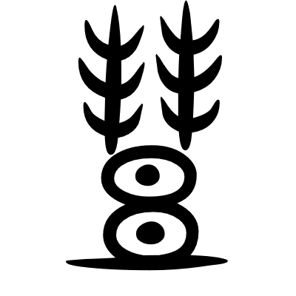”，此與小徐略同而中多一横。
128. 丁，諸本訛作‍“鼎”。
129. 今《説文》無‍“𢓶”字，唯‍“通”字作‍“形状

     AI 生成的内容可能不正确。”。‍“图片包含 游戏机

     AI 生成的内容可能不正确。”字蓋‍“形状

     AI 生成的内容可能不正确。”訛。
130. 邛，諸本訛作‍“卬”。䇂，文淵本、文津本訛作‍“辛”。《説文·䇂部》：‍“童，男有辠曰『奴』，奴曰『童』，女曰『妾』。从䇂，重省聲。”金文‍“鐘”非从龍省聲。甲骨‍“童”字从䇂、目、𡈼，此所謂‍“龍”者即‍“童”所从䇂、目。𡈼，諸本作‍“图标

     AI 生成的内容可能不正确。”。《經典文字辨證書》卷三：‍“图标

     AI 生成的内容可能不正确。，正。𡈼，通。凡從𡈼字放此。”秦鐘字所从‍“童”加‍“東”聲，即《説文》‍“重省聲”之‍“童”，隸作‍“图标

     AI 生成的内容可能不正确。”。毛公鼎（集成2841）：‍“母（毋）图标

     AI 生成的内容可能不正确。（動）余一人才（在）立（位）。”
131. 是‍“金”字。
132. 樂器酒器，《説文·金部》：‍“鍾，酒器也。”‍“鐘，樂鐘也。秋分之音，物穜成。”
133. 銿，《説文·金部》：‍“銿，鐘或从甬。”
134. 今《説文》‍“邕”字籀文作‍“形状

     AI 生成的内容可能不正确。”。
135. 從廾龍聲，諸本訛作‍“從龍廾聲”。《説文·廾部》：‍“龏，慤也。从𠬞，龍聲。”
136. 二字从‍“龍”聲，不省。‍“龍”字本作此形，後尾部筆畫脱落作‍“巳”形，後以相近易爲‍“兄”聲，即此所謂未詳者。
137. 是‍“它”字，讀爲‍“匜”。
138. 是‍“𥁗”字，通作‍“匜”。
139. 今《説文》‍“宜”字古文作‍“形状

     AI 生成的内容可能不正确。”，此稍訛。
140. 图片包含 游戏机, 家具, 桌子, 窗户

     AI 生成的内容可能不正确。，諸本訛作‍“服”，參見卷三《小子師簋》篇。《説文·糸部》：‍“彝，宗廟常器也。从糸，糸，綦也；𠬞，持；米，器中實也；彑聲。”下‍“彑”字，十萬本、滬藏本訛作‍“刀𢆰”，文淵本訛作‍“刀𠨿”，文津本訛作‍“刀厎”。此，文淵本、文津本訛作‍“比”。‍“彝”字从怪首鳥足人手以幺反縛形，从廾。
141. 尼，諸本訛作‍“危”。《集韻·脂韻》：‍“遟，陳尼切。”
142. 朱惟，十萬本、滬藏本訛作‍“宋惟”，文淵本、文津本訛作‍“宋鼎”。《集韻·脂韻》：‍“隹，朱惟切。”
143. 丕，《説文·一部》：‍“丕，大也。从一，不聲。”
144. 是‍“釁”字，讀爲‍“眉壽”之‍“眉”，字从𦥑、鬲、頁。凡其謂出于下部者，皆係‍“頁”字下部。意與目同，諸本訛作‍“義與日同”。
145. 是‍“祝”字。
146. 形状

     AI 生成的内容可能不正确。，諸本訛作‍“形状

     AI 生成的内容可能不正确。”。
147. 今《古文四聲韻》‍“爲”字下作‍“”‍“”（四1.14道），此稍訛。
148. 糸，《集韻·之韻》：‍“絲、糸，《説文》：『蠶所吐也。』或省。”《大度智論》卷九十《釋實際品》：‍“譬如蠶出糸自裹縛，入沸湯火炙。”
149. 是‍“玄”字。
150. 是‍“𤔲”字，讀爲‍“司”，下同。
151. 其所謂‍“卡通人物

     AI 生成的内容可能不正确。”亦‍“𤔔”字。‍“𤔔”字从𠬪、幺，後于‍“幺”間加‍“𫡃”形，復以下延，遂成‍“𤔔”形。二‍“𤔔”字，諸本訛作‍“右”。
152. 洍，《説文·水部》：‍“洍，水也。从水，𦣞聲。《詩》曰：『江有洍。』”《爾雅·釋水》：‍“水決之澤爲汧，決復入爲汜。”郭璞注：‍“水出去復還。”
153. 此只‍“𦣞”字，當作‍“形状

     AI 生成的内容可能不正确。”。
154. 是讀爲‍“期”。諆，《説文·言部》：‍“諆，欺也。”《後漢書·張衡傳》：‍“回志朅來從玄諆，獲我所求夫何思。”李賢注：‍“諆，或作『謀』。諆亦謀也，音基，字從其。”欺也，文淵本誤作‍“欺也反”。
155. 此只‍“𦣞”字，當作‍“形状

     AI 生成的内容可能不正确。”。
156. 甗，諸本訛作‍“鬳”。
157. 是‍“𠀠”字，即‍“箕”初文，加丌聲作‍“其”。
158. 是皆‍“𣄨”字，讀爲‍“祈”。蘄，《説文·艸部》：‍“艸也。从艸，𰕣聲。江夏有蘄春亭。”徐鉉注：‍“《説文》無『𰕣』字，他字書亦無。此篇下有『䓄』字，注云：『江夏平春亭名。』疑相承誤，重出一字。渠支反。”《爾雅·釋草》：‍“薜，山蘄。”郭璞注：‍“《廣雅》云：『山蘄，當歸。』當歸，今似蘄而粗大。”又：‍“茭，牛蘄。”郭璞注：‍“今馬蘄。葉細鋭似芹，亦可食。”《莊子·内篇·齊物論》：‍“予惡乎知夫死者不悔其始之蘄生乎？”郭象注：‍“蘄，求也。”甲骨有‍“𰕣”字，僅以專名，與此不涉。‍“𣄨”字从㫃、單，斤聲。單，像武器。參見于省吾《甲骨文字詁林》（中華書局,1996:3069-3080）。
159. 今《古文四聲韻》‍“非”字下有‍“”（四1.21道）。《老子》第七十章：‍“是謂不争之德，是謂用人之力，是謂配天，古之極也。”其所謂‍“妃”字即此‍“配”字。此蓋讀𫮩盨（集成4469）‍“非正命”爲‍“配正命”。
160. 是‍“卑”字，从甲、又。从甶爪，諸本訛作‍“甶从爪”。畏，《説文·甶部》：‍“畏，惡也。从甶、虎省。鬼頭而虎爪，可畏也。𤰲，古文省。”甲骨‍“畏”字从鬼持棍棒，鬼亦聲。
161. 輈衡，《説文·車部》：‍“輈，轅也。”《篇海類編·器用類·車部》：‍“輈，車前曲木上句衡者謂之『輈』。”
162. 是‍“旂”字。今《古文四聲韻》‍“諸”字下有‍“”（四1.23尚）。‍“者”字變體，與‍“㫃”不涉。㫃，諸本訛作‍“於”。
163. 艅，《廣韻·魚韻》：‍“艅，艅艎，吴王船名。”《集韻·魚韻》：‍“艅艎，吴舟名。通作『餘』。”
164. 是‍“俞”字。
165. 嬬，《廣雅·釋親》：‍“妻謂之『嬬』。”《説文·女部》：‍“嬬，弱也。一曰下妻也。”
166. 是‍“𪦧”字，讀爲‍“祁”。古需字，《隸釋》卷一《濟陰太守孟郁脩堯廟碑》：‍“海内稱之曰𣽉術之宗。”然只草省，本亦从雨。孺人，《禮記·曲禮下》：‍“天子之妃曰『后』，諸侯曰『夫人』，大夫曰『孺人』。”
167. 是‍“图标

     AI 生成的内容可能不正确。”字，通作‍“走”。徙，諸本訛作‍“徒”。
168. 摹寫不精，右上‍“止”形實爲‍“土”字。
169. 匍，《説文·勹部》：‍“匍，手行也。从勹，甫聲。”此亦从勹，不从乃。勹，‍“人”字變形。‍“匍有四方”語又見大盂鼎（集成2837），係西周康王時器。‍“溥”所从‍“尃”聲本从‍“峀”（‍“圃”字初文）得聲，其時與‍“甫”（‍“捕”字初文）不通聲，則‍“匍”不可讀爲‍“溥”。‍“匍有”當訓‍“持有”。參見《出土文獻與古文字教程》（中西書局,2024:325-326,360）。
170. 今《説文》‍“齊”字作‍“形状

     AI 生成的内容可能不正确。”，‍“齋”字作‍“形状

     AI 生成的内容可能不正确。”，此或誤混。
171. 是‍“利”字。今《説文》‍“黎”字作‍“形状

     AI 生成的内容可能不正确。”，與此小異。
172. 是‍“嶲”字上半，从屮、隹。
173. 是‍“𫤮”字。
174. 是‍“峀”字。
175. 今《古文四聲韻》‍“秦”字有‍“”（四1.32尚），《汗簡》有‍“”（汗3.37尚），與此同。
176. 今《古文四聲韻》‍“賓”字有‍“”（四1.32尚）。
177. 是‍“𫮩”字。古文上‍“寅”字，與叔夷鐘（集成272）‍“辰才（在）戊寅”‍“寅”字同，下从土，羨符。
178. 是‍“𬢂”字，義與‍“顯”同。
179. 是‍“𩞑”，或讀爲‍“羞”。
180. 𡤀，諸本訛作‍“文本, 图标

     AI 生成的内容可能不正确。”，下同。
181. 或‍“图示

     AI 生成的内容可能不正确。”字，讀爲‍“色”。
182. 㝅，文淵本、文津本訛作‍“勃”，十萬本、滬藏本注：‍“卡通人物

     AI 生成的内容可能不正确。，薛釋『卡通人物

     AI 生成的内容可能不正确。』，吕釋『㝅』。”
183. 是‍“柟”字，下同。
184. 言，《説文·教部》：‍“形状

     AI 生成的内容可能不正确。（𧧿），古文教。”徐鍇繫傳：‍“古『言』字，以言教之。”今《古文四聲韻》‍“言”字下有‍“”（四1.35老），《碧落碑》‍“蹟超言象”‍“言”字作‍“”。
185. 𧻚，《説文·走部》：‍“𧻚，𧻚田易居也。”
186. 是‍“卡通人物

     AI 生成的内容可能不正确。”字，人名。
187. 租，文淵本、文津本作‍“祖”。
188. 或説从阜者係‍“尊卑”之‍“尊”，‍“阜”義升高，後始以飾詞之‍“尊”爲酒。參見楊秀恩《殷周金文‍“尊”字用義新考》（蘭臺世界,2015,(33):47-48）。
189. 是‍“匽”字，此誤摹。鄦，諸本訛作‍“图片包含 图示

     AI 生成的内容可能不正确。”。
190. 是‍“鐈”字。
191. 是‍“卅”字。
192. 卡通人物

     AI 生成的内容可能不正确。，十萬本、滬藏本、文津本缺文。今《汗簡》‍“玄”字下有‍“”（汗2.19華）。
193. 臤，《集韻·先韻》：‍“賢、臤、贒，胡千切。《説文》：『多才也。』一曰善也，大也。”又：‍“臤，輕煙切。

     堅也。”《説文·臤部》：‍“臤，堅也。”
194. 是‍“取”字。
195. 是‍“鶾”字，通作‍“翰”。按‍“卡通人物

     AI 生成的内容可能不正确。”當即‍“梟”字，《説文》作‍“形状

     AI 生成的内容可能不正确。”，‍“此文”蓋謂‍“图片包含 图标

     AI 生成的内容可能不正确。”字。卡通人物

     AI 生成的内容可能不正确。，文淵本訛作‍“屮”，文津本訛作‍“中”。太白小白，《逸周書·克殷》：‍“武王乃手太白以麾諸侯，諸侯畢拜，遂揖之。……王又射之三發，乃右擊之以輕吕，斬之以玄鉞，懸諸小白。”
196. 未詳。
197. 伯姬鼎，見《歷代鐘鼎彝器款識法帖》卷十《伯姬鼎》，即集成2819 㝨鼎。文：隹（唯）廿又八年五月既朢（望）庚寅，王才（在）周康穆宮。旦，王各（格）大室，即立（位），宰頵右㝨入門，立中廷，北鄉（嚮），史帶受王令（命）書，王乎（呼）史淢册：易（賜）㝨玄衣黹屯（純）、赤巿、朱黄（衡）、䜌（鑾）旅（旂）、攸（鋚）勒、戈琱𫻯𬅯（厚）必（柲）彤沙。㝨拜𩒨（稽）首，敢對图片包含 游戏机, 家具, 桌子

     AI 生成的内容可能不正确。（揚）天子不（丕）顯叚（嘏）休令（命），用乍（作）朕皇考奠（鄭）白（伯）、姬图片包含 游戏机, 家具, 桌子, 凳子

     AI 生成的内容可能不正确。（尊）鼎，㝨其邁（萬）年子孫永寶用。
198. 説，十萬本訛作‍“親”。
199. 卡通人物

     AI 生成的内容可能不正确。，文津本缺文，置于‍“或作”後。今《説文》‍“䌛”字作‍“形状

     AI 生成的内容可能不正确。”。形状

     AI 生成的内容可能不正确。，十萬本、滬藏本缺文。
200. 是單癸，文淵本、文津本缺文。
201. 是‍“穆”字。形状

     AI 生成的内容可能不正确。，十萬本、滬藏本、文津本缺字。
202. 是‍“良”字，下同。
203. □，文淵本作‍“图示

     AI 生成的内容可能不正确。”，非。今《古文四聲韻》‍“且”字下有‍“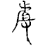”（四3.22尚）。
204. 是‍“图示

     AI 生成的内容可能不正确。”字，讀爲‍“髤”，下同。
205. 是‍“文本

     AI 生成的内容可能不正确。”字，通作‍“揚”。
206. 是‍“图片包含 游戏机, 家具, 桌子

     AI 生成的内容可能不正确。”字，下同。
207. 是‍“文本

     AI 生成的内容可能不正确。”字。
208. 是‍“文本

     AI 生成的内容可能不正确。”字，下同。
209. 是‍“瑒”字。从𠃨从昜，十萬本、滬藏本訛作‍“以𠃨从易”，文淵本、文津本訛作‍“从𠃨从易”。
210. 是‍“𬀑”字。
211. 是‍“𨡰”字，人名。醬，《説文·酉部》：‍“𨡓，醢也。……𨡰，籀文。”
212. 是‍“庸”字。形状

     AI 生成的内容可能不正确。，十萬本、滬藏本、文津本缺文。
213. 蚩，諸本訛作‍“𧈪”。《集韻·陽韻》：‍“昌，蚩良切。”
214. 是‍“𫩻”字下部及‍“日”字。
215. 疆，文淵本、文津本作‍“彊”。
216. 鐘，文淵本、文津本缺文。
217. 形状

     AI 生成的内容可能不正确。，十萬本、滬藏本、文津本缺文。
218. 丘，諸本訛作‍“立”。《集韻·唐韻》：‍“康，丘岡切。”
219. 是‍“𫢁”字，通作‍“就”。今《汗簡》‍“京”字有‍“”（汗2.27庶）。京，《説文·京部》：‍“京，人所爲絶高丘也。”
220. 是‍“图片包含 游戏机, 椅子, 桌子

     AI 生成的内容可能不正确。”字。形状

     AI 生成的内容可能不正确。，十萬本、滬藏本、文津本缺文。今《古文四聲韻》‍“争”字下有‍“”（四2.20孝）。
221. 是‍“丂”字，讀爲‍“孝”。
222. 是‍“𬫦”字，通作‍“鈴”。
223. 囊，諸本訛作‍“婁”。《集韻·青韻》：‍“甯，囊丁切。”
224. 形状

     AI 生成的内容可能不正确。，十萬本、滬藏本、文津本缺文。此或當作‍“图标

     AI 生成的内容可能不正确。”。
225. 諸本‍“一從鼎”下衍‍“屬也説文”四字。
226. 是‍“耤”字。形状

     AI 生成的内容可能不正确。，十萬本、滬藏本、文津本缺文。
227. 形状

     AI 生成的内容可能不正确。，十萬本、滬藏本、文津本缺文。
228. 是‍“𫻯”字。形状

     AI 生成的内容可能不正确。，諸本缺文。
229. 劉，《説文·金部》：‍“鎦，殺也。”徐鉉注引徐鍇：‍“《説文》無『劉』字，偏旁有之。”是則宋本《説文》不當有‍“劉”字，此未詳。
230. 是‍“害”字。
231. 是‍“𫧻”字，通作‍“饗”。
232. 秦，諸本訛作‍“素”。
233. 是‍“㖕”字，通 ‍“辟”。
234. 字，諸本訛作‍“音”。形状

     AI 生成的内容可能不正确。，諸本缺文。
235. 是‍“𥂴”字。今，文淵本、文津本訛作‍“金”。古文盦字，諸本訛作‍“古文西字”。
236. 是‍“旂”字。
237. 當是‍“嶲”字。
238. 是‍“朿”字。今《説文》‍“癸”字作‍“形状

     AI 生成的内容可能不正确。”，籀文作‍“形状

     AI 生成的内容可能不正确。”，此或籀文之訛。
239. 是‍“盨”字，下同。
240. 是‍“須”字，讀爲‍“盨”，下同。
241. 竹簋，《儀禮·聘禮》：‍“夫人使下大夫勞，以二竹簋方，玄被纁裏。”説文云皀，諸本訛作‍“説文云白”。《説文·皀部》：‍“皀，穀之馨香也，象嘉穀在裹中之形。匕，所以扱之。”
242. 耳，諸本訛作‍“丩”。《集韻·止韻》：‍“裏，兩耳切。”
243. 是‍“𠂤”字，通作‍“師”。
244. 鄦子鐘，文淵本、文津本缺字。
245. 今《説文》‍“鄦”字作‍“形状

     AI 生成的内容可能不正确。”。
246. 是族徽，或讀‍“冉”。
247. 是族徽。
248. 是‍“匹”字。
249. 㫃，諸本訛作‍“於”。
250. 是从二大，未識。今《説文》‍“巨”字重文‍“榘”作‍“形状

     AI 生成的内容可能不正确。”，此即其訛。
251. 是‍“图标

     AI 生成的内容可能不正确。”字，通作‍“簠”。
252. 是族徽，讀不詳。
253. 形状

     AI 生成的内容可能不正确。，十萬本、滬藏本缺字。
254. 形状

     AI 生成的内容可能不正确。，十萬本、滬藏本、文津本缺字。
255. 形状

     AI 生成的内容可能不正确。，十萬本、滬藏本、文津本缺字。
256. 是‍“尌”字，讀爲‍“鼓”。
257. 是‍“氒”字。形状

     AI 生成的内容可能不正确。，十萬本、滬藏本、文津本缺字。
258. 司，文淵本、文津本訛作‍“引”。
259. 形状

     AI 生成的内容可能不正确。，文淵本誤作‍“形状

     AI 生成的内容可能不正确。”，十萬本、滬藏本、文津本缺字。
260. 是‍“网”字。篆出𨚕敦，誤植。
261. 是‍“冟”字，通作‍“幂”。形状

     AI 生成的内容可能不正确。，十萬本、滬藏本、文津本缺字。
262. 是‍“𤕌”字，讀爲‍“申”。从東，文淵本、文津本訛作‍“以東”。
263. 𦎍，《玉篇·誩部》：‍“𦎍，今作『善』。”
264. 是‍“𬲙”字，讀爲‍“纂”。周，文淵本、文津本訛作‍“同”。今《説文》‍“饌”字作‍“形状

     AI 生成的内容可能不正确。”，此訛。羊，文淵本、文津本訛作‍“幸”。
265. 是‍“車”字。
266. 抱，諸本訛作‍“垝”。《集韻·晧韻》：‍“寶，補抱切。”
267. 語，諸本訛作‍“許”。《集韻·哿韻》：‍“我，語可切。”
268. 是‍“毒”字。
269. 形状

     AI 生成的内容可能不正确。，十萬本、滬藏本缺字。
270. 形状

     AI 生成的内容可能不正确。，十萬本、滬藏本、文津本缺字。
271. 是‍“爲”字。
272. 上是掌反，文淵本、文津本缺字。
273. 礦，十萬本、滬藏本訛作‍“獷”。
274. 是族徽。
275. 此部，文淵本、文津本置于上聲末。
276. 是‍“氒”字，通作‍“厥”。
277. 是‍“𫸭”字。
278. 是‍“𠤳”字，讀爲‍“簠”。
279. 是‍“𠥟”字，讀爲‍“簠”。此太公缶，諸本訛作‍“比太公缶”。
280. 文淵本、文津本誤衍‍“牧敦”二字。
281. 是‍“百”字。
282. 是僞字。今《説文》無‍“飲”字，唯有‍“㱃”字。
283. 形状

     AI 生成的内容可能不正确。，十萬本、滬藏本、文津本缺字。
284. 是‍“𬖨”字下部。
285. 是疑僞字。
286. 是‍“魚”字。𦥘，《説文·巢部》：‍“𡬯，傾覆也。从寸，𦥑覆之。寸，人手也。从巢省。杜林說：以爲貶損之貶。”
287. 是‍“賓”字。𠤱，文淵本、文津本缺字。
288. 是‍“敕”字。形状

     AI 生成的内容可能不正确。，十萬本、滬藏本、文津本缺字。
289. 宜寄，十萬本、滬藏本缺字。《集韻·寘韻》：‍“義，宜寄切。”
290. 息，十萬本、滬藏本缺字，文淵本、文津本訛作‍“見”。《廣韻·至韻》：‍“四，息利切。”《集韻·至韻》：‍“四，息類切。”
291. 虢姜敦無是字。
292. 是‍“彖”字。形状

     AI 生成的内容可能不正确。，十萬本、滬藏本、文津本缺字。
293. 是‍“𣏀”字，通作‍“刻”。
294. 是‍“𢿯”字，人名。
295. 屮，諸本缺字。
296. 作形状

     AI 生成的内容可能不正确。，諸本缺字。
297. 是‍“弁”字，讀爲‍“繁”。
298. 是‍“卑”字，讀爲‍“俾”。
299. 是‍“上”字。四字當釋‍“不彖（惰）才（在）上”。
300. 是‍“𫩻”字。形状

     AI 生成的内容可能不正确。，十萬本、滬藏本、文津本缺字。
301. 形状

     AI 生成的内容可能不正确。，十萬本、滬藏本、文津本缺字。
302. 是‍“萬”字。形状

     AI 生成的内容可能不正确。，十萬本、滬藏本、文津本缺字。
303. 吐隊反，十萬本、滬藏本缺字。
304. 當出卷三《寅簋》。
305. 反，十萬本、滬藏本缺字。
306. 是‍“𣪕”字，通作‍“簋”，下同。
307. 是‍“𩒳”字。形状

     AI 生成的内容可能不正确。，諸本訛作‍“形状

     AI 生成的内容可能不正确。”。从水从頁，文淵本、文津本作‍“从頁”。从水从𩒳省，諸本誤作‍“从卡通人物

     AI 生成的内容可能不正确。从水省”。《四聲篇海·頁部》：‍“卡通人物

     AI 生成的内容可能不正确。，莫但切。”《直音篇·頁部》：‍“卡通人物

     AI 生成的内容可能不正确。，音慢。”《集韻·隊韻》：‍“𩒳，莫佩切。”則‍“但”係‍“佩”字訛，‍“卡通人物

     AI 生成的内容可能不正确。”即‍“𩒳”字。讀若昧前也，《説文·頁部》：‍“𩒳，昧〔沬〕前也。从頁，𡿯聲。讀若昧。”
308. 是‍“柟”字。
309. 是‍“𨽚”字。
310. 是‍“獻”字，下同。
311. 是‍“邁”字，讀爲‍“萬”。
312. 是‍“邁”字，讀爲‍“萬”。
313. 是‍“图片包含 游戏机, 家具, 桌子

     AI 生成的内容可能不正确。”字，通作‍“司”。
314. 鴈同，十萬本、滬藏本訛作‍“雁”。
315. 是‍“䧹”字。
316. 是‍“熏”字，下同。
317. 是‍“卡通人物

     AI 生成的内容可能不正确。”字。弁字，十萬本、滬藏本訛作‍“亠弁字”，文淵本、文津本訛作‍“丱弁字。”此，諸本訛作‍“比”。
318. 是‍“𠂂”字，通作‍“終”。
319. 是‍“画着卡通人物

     AI 生成的内容可能不正确。”字，讀爲‍“暴”。
320. 是‍“卿”字，讀爲‍“饗”，下同。
321. 是‍“𬦎”字，讀爲‍“熙”。
322. 文淵本、文津本缺此字。
323. 形状

     AI 生成的内容可能不正确。，十萬本、滬藏本、文津本缺字。
324. 是族徽。
325. 是‍“图片包含 图标

     AI 生成的内容可能不正确。”字上半。□，文淵本訛作‍“形状

     AI 生成的内容可能不正确。”。今《汗簡》‍“令”字下有‍“”（汗2.26華），《古文四聲韻》有‍“”（四2.21華）。
326. 今《説文》‍“豆”字古文作‍“形状

     AI 生成的内容可能不正确。”。
327. 也又，十萬本、滬藏本缺字。丵，諸本訛作‍“菐”。奉，諸本缺字。《説文·菐部》：‍“菐，瀆菐也。”徐鉉注：「瀆，讀爲『煩瀆』之『瀆』。一本注云：『丵，衆多也。』兩手奉之，是煩瀆也。]
328. 是「𢍰」字，讀爲「擇」。
329. 形状

     AI 生成的内容可能不正确。，十萬本、滬藏本、文津本缺字。
330. 是「𫿃」字。此，諸本訛作「比」。
331. 桑谷，十萬本、滬藏本缺字。《廣韻·屋韻》：「餗，桑谷切。」《集韻·屋韻》：「餗，蘇谷切。」
332. 形状

     AI 生成的内容可能不正确。，十萬本、滬藏本、文津本缺字。
333. 是「夗」字。形状

     AI 生成的内容可能不正确。，十萬本、滬藏本、文津本缺字，文淵本誤作「形状

     AI 生成的内容可能不正确。」。形状

     AI 生成的内容可能不正确。，十萬本、滬藏本、文津本缺字，文淵本誤作「犕」。
334. 六，諸本缺字。《集韻·屋韻》：「牧，莫六切。」
335. 牧敦，文淵本、文津本缺字。
336. 是「弔」字，讀爲「叔」。古文，《集韻·屋韻》：「叔，古作『𠁮』。」
337. 昌，十萬本、滬藏本缺字。
338. 説，諸本缺字。文作，文淵本、文津本缺字。
339. 是「朱」字，下同。
340. 質，十萬本、滬藏本缺字。
341. 是「成」字。形状

     AI 生成的内容可能不正确。，十萬本、滬藏本、文津本缺字。
342. 是「黄」字。
343. 是「乃」字。
344. 是「鏷」字，下同。
345. 形状

     AI 生成的内容可能不正确。，十萬本、滬藏本、文津本缺字。
346. 是「𤔿」字。
347. 古，文淵本、文津本缺字。今《古文四聲韻》「若」字下有「」（四5.23老）。
348. 剛，諸本訛作「則」。《集韻·鐸韻》：「各，剛鶴切。」
349. 補陌反，十萬本、滬藏本缺字。
350. 古百，十萬本、滬藏本缺字。
351. 形状

     AI 生成的内容可能不正确。，諸本缺字。
352. 當出卷一《晋姜鼎》。
353. 昔，諸本缺字。《集韻·昔韻》：「耤，秦昔切。」
354. 形状

     AI 生成的内容可能不正确。，十萬本、滬藏本、文津本缺字。
355. 夷益，諸本缺字。《集韻·昔韻》：「耤，夷益切。」
356. 作奕，文淵本、文津本訛作「作亦」。
357. 是「屖」字，通作「遲」。
358. 是「𫴎」字。形状

     AI 生成的内容可能不正确。，諸本缺字。
359. 彳，諸本訛作「千」。
360. 爲，通「謂」。
361. 先的，十萬本、滬藏本缺字。
362. 是「𤕰」字，族徽。右，諸本訛作「石」。左，諸本訛作「右」。《新加九經字樣·雜辨部》：「鼎，……下象析木以炊。……析之兩向，左爲『爿』，爿音牆，右爲『片』。」
363. 是族徽。
364. 是「匐」字。
365. 是「剌」字，讀爲「烈」。
366. 當出卷七《鄦子鍾》。
367. 今《説文》「業」字古文作「形状

     AI 生成的内容可能不正确。」。
368. 是「𬄜」字下部。
369. 是疑「象」字。
370. 是「𬢂」字。
371. 是「卡通人物

     AI 生成的内容可能不正确。」字，通作「柔」。
372. 是「𬤾」字，通作「邇」。
373. 是「沙」字。
374. 是「𬋴」字。
375. 是「取」字。
376. 是「攺」字，通作「改」。
377. 是「爰」字。
378. 是「奪」字。
379. 是「𬌀」字之半。
380. 是「录」字。
381. 是「图标

     AI 生成的内容可能不正确。」字。
382. 是「汓」字。
383. 是「鞫」字。
384. 是「寮」字。
385. 是「宕」字。
386. 是「𩛽」字。
387. 是「訊」字，下同。
388. 是「益（溢）」字。
389. 是「𥃘」字。
390. 是「𫎽」字之半。
391. 是「盄」字，讀爲「淑」。
392. 是「耤」字。
393. 是「駒」字。
394. 是「朋」字。
395. 是「徽标

     AI 生成的内容可能不正确。」字，通作「鞎」。
396. 是「𩌏」字。
397. 是「𤔿」字。
398. 是「弭」字。
399. 是「鏷」字。
400. 是「𨨋」字，通作「鎮」。
401. 是「即」字。
402. 是「朢」字。
403. 或是「𢀜（功）」字。
404. 是「魯」字。
405. 是「𡩜」字，通作「憲」。
406. 是「𤤧」字，讀爲「柔」。
407. 是「图示

     AI 生成的内容可能不正确。」，通作「協」。
408. 是「丐」字。
409. 是「㝅」字。
410. 是「静」字。
411. 是族徽，下同。
412. 是「劼」字。
413. 是「𢼸」字，通作「微」。
414. 是族徽。鬲，當作「卣」。
415. 是「黹」字。
416. 是「寅」字。
417. 是「夗」字。
418. 未詳，或「𤕌」字之半。
419. 未詳，或「隹」字。
420. 是「者」字。
421. 是「嶲」字上半，下同。
422. 是「嶲」字下半。
423. 是「图片包含 图标

     AI 生成的内容可能不正确。」字下半。
424. 是「𢁛（蔡）𥎦（侯）産之用戈」。